浙江公安
警务信息综合应用平台集成规范
V3.0

2017年9月5日发布 | 2017年9月10日实施

目录
第一章 前言 4
1.1 编写起草 4
1.2 使用范围 4
1.3 引用标准 4
1.4 技术规范 5
1.5 接口服务传输方式 5
1.6 请求参数和返回格式说明 5
1.7 关键术语 6
第二章 统一机构代码和用户 7
2.1 统一部门集成规范 7
2.1.1 基本概念 7
2.1.2 技术规范 7
2.1.3 应用示例 10
2.2 统一用户集成规范 11
2.2.1 基本概念 11
2.2.2 技术规范 12
2.2.3 应用示例 16
2.3 新老机构对应接口规范 17
2.3.1 基本概念 17
2.3.2 技术规范 17
2.3.3 应用示例 19
2.4 统一初始化规范 21
2.4.1 基本概念 21
2.4.2 技术规范 21
2.4.3 应用示例 22
第三章 统一认证、单点登录 24
3.1 统一认证规范 24
3.1.1 基本概念 24
3.1.2 应用场景 24
3.1.3 技术规范 25
3.1.4 应用示例 27
3.2 帐号密码认证规范 28
3.2.1 基本概念 28
3.2.2 技术规范 28
3.2.3 应用示例 30
3.3 短信验证码 31
3.3.1 基本概念 31
3.3.2 技术规范 31
3.3.3 应用示例 34
第四章 统一权限集成规范 36
4.1 统一权限集成规范 36
4.1.1 基本概念 36
4.1.2 技术规范 36
4.1.3 应用示例 37
4.2 系统角色同步规范 37
4.2.1 基本概念 37
4.2.2 技术规范 37
4.2.3 应用示例 38
4.3 资源权限使用量接收规范 39
4.3.1 基本概念 39
4.3.2 技术规范 39
4.3.3 应用示例 40
第五章 消息中心集成规范 42
5.1 消息中心集成规范 42
5.1.1 基本概念 42
5.1.2 技术规范 42
5.1.3 应用示例 45
第六章 应用集成规范 48
6.1 应用集成规范 48
6.1.1 基本概念 48
6.1.2 技术规范 48
6.1.3 注意事项 50
6.1.4 应用示例 50
6.2 统一门户集成规范 52
6.2.1 基本概念 52
6.2.2 技术规范 52
6.3 系统集成管理规范 53
6.3.1 系统接入和接口调用申请 53
6.3.2 接口授权 53
6.3.3 注册信息返回 53
6.3.4 接入系统改造 54
6.3.5 模式一 54
6.3.6 模式二 58
第七章 日志审计集成规范 61
7.1 日志审计集成规范 61
7.1.1 基本概念 61
7.1.2 技术规范 61
7.1.3 附属码表 66
7.1.4 应用示例 67
第八章 其它要求 71
第九章 附加信息 72
附1返回代码说明 72

文档状态：  [ ] 草稿  [ ] 正在修改  [√] 正式发布 | 文档标识： | 浙江公安警务信息综合应用平台
文档状态：  [ ] 草稿  [ ] 正在修改  [√] 正式发布 | 当前版本： | 3.0
文档状态：  [ ] 草稿  [ ] 正在修改  [√] 正式发布 | 作者： | 韩腾飞
文档状态：  [ ] 草稿  [ ] 正在修改  [√] 正式发布 | 完成日期： | 2017-09-05
版本历史
版本 | 修改者 | 日期 | 修改内容
1.1 | 韩腾飞 | 2015-01-26
2.0.1 | 韩腾飞 | 2015-07-08
2.0.2 | 韩腾飞 | 2017-03-02
2.0.3 | 余登安、韩腾飞 | 2017-03-13
3.0.0 | 余顺科 | 2017-09-05

前言

编写起草
该文档主要描述了浙江公安警务信息综合应用平台（以下简称“浙江公安警综平台”）集成业务系统的接口和使用规范。
在浙江公安警综平台上将实现对接业务系统的组织机构和用户集成、统一认证、消息集成、菜单集成、权限集成和浙江公安警综平台基础数据（组织机构、人员、用户）的同步。在浙江公安警综平台上将实现门户和应用功能的集成。
本规范由浙江省公安厅科技信息化局提出。
本规范由浙江省公安厅信息办归口。
本规范起草单位：浙江省公安厅科技信息化局，宁波芝立软件有限公司，省厅警综平台建设专班
本规范主要起草人：杨磊、余登安、韩腾飞、江晖、黄首都、潘玉琪、金玲春。

使用范围
本文档适用于与浙江公安警综平台对接集成的各业务系统开发人员、测试人员、技术负责人等，作为浙江公安警综平台集成业务系统的标准规范。其中第二章可用于全省各应用系统用户体系建设。

引用标准
- 采用GA380《全国公安机关机构代码编码规则》统一编制的代码
- 采用GB/T 3304《中国各民族名称的罗马字母拼写法和代码》中的数字码
- 《GAT_739.2_公安请求服务平台技术规范_第2部分：请求服务应用接口-120619》

技术规范
- 第一章：前言
- 第二章：统一机构代码和用户
- 第三章：统一认证、单点登录
- 第四章：统一权限集成
- 第五章：统一消息集成
- 第六章：应用集成
- 第七章：日志集成
- 第八章：其它要求
- 第九章：接口申请和管理
注：新对接应用完整对接时必须包含的章节与服务标识：
- 2.1 统一部门集成规范（ST_JWZH_DEPT_001）
- 2.2 统一用户集成规范（ST_JWZH_JYGL_001）
- 2.7 统一初始化规范（ST_JWZH_CSH_001）
- 3.1 统一认证规范（ST_JWZH_TYRZ_001）
- 6.1 应用集成规范（ST_JWZH_CDJC_001）
- 4.1 统一权限集成规范

接口服务传输方式
数据传输采用High Speed Framework(以下简称HSF)接口方式传输。

请求参数和返回格式说明
数据传输格式为标准XML形式，UTF-8编码。具体XML格式定义请参考具体接口服务规范描述。
返回格式整体说明
序号 | 数据项名称 | 数据项 | 数据类型 | 备注
1 | TYPE | 返回结果类型 | VARCHAR2(10) | 返回结果类型码，详情参见 其他数据规范
2 | DESCRIPTION | 返回结果描述 | VARCHAR2(1000) | 返回结果的文字描述
3 | RETURNMSG | 返回详细信息 |  | 返回结果的详细信息，其中包含返回总数，与多个DATA数据，详细参见上方输出格式说明；部分接口该值为空。

关键术语
词汇 | 与本文相关描述
单点登录 | 通过浙江公安警综平台的一次登录，即可直接进入浙江公安警综平台集成的各个应用系统。
菜单对接 | 通过制定接口，进行菜单的同步。
Portlet | 小窗体。门户中Portlet是承载内容信息的载体。
用户需求 | 用户要求系统必须完成的任务。
功能需求 | 规定开发人员必须在软件产品中实现的软件功能，用户利用这些功能来完成任务，同时需要满足项目的目标与范围。
非功能需求 | 通常是指性能指标和对质量属性的描述。
CA认证 | 电子商务认证授权机构（CA, Certificate Authority），也称为电子商务认证中心，是负责发放和管理数字证书的权威机构，并作为电子商务交易中受信任的第三方，承担公钥体系中公钥的合法性检验的责任。

统一机构代码和用户
本章节可用于公安全部应用系统，新建系统通过调用本章节相关接口，可保持机构信息和用户信息与警综平台同步，无需后期维护管理，保持用户体系的统一。
本章节的机构也称部门，其代码遵循公安部GA380标准，与省厅和公安部的标准机构代码库保持同步；本章节的用户包含警综平台的用户表（兼容旧应用）和警员表两类信息，新对接应用统一对接警员接口。

统一部门集成规范

基本概念
统一在浙江公安警综平台维护和管理部门信息，集成的第三方系统通过同步方式更新部门信息在本系统各自保存，但是主要信息来源与维护必须在浙江公安警综平台中。这样既可以保证基本信息的相同，也可以保证第三方系统存在自己个性化数据。总体来说本方案在可维护性，设计灵巧方面有比较大的优势。求同存异是本方案的核心。
本方案采用部门基本信息维护在浙江公安警综平台中进行操作，第三方接入系统采用HSF进行同步更新。

技术规范
- 初始化
通过“统一初始化规范”（详见2.4内容）初始化部门信息；数据种类（SJZL=1）。
- 同步
当业务系统初始化数据之后，在以后的运行过程中还需要平台主数据库的部门信息保持同步。
平台提供获取部门信息接口服务同步部门信息，各业务系统具体部门信息如何进行调用同步，各业务系统要各自实现。

获取部门信息接口服务规范
采用分页形式进行获取部门信息，调用方通过调用本服务获取部门数据。当返回的数据总数小于最大返回数时停止。为防止一次性传输数据量过大，建议每次最大返回数不要超过100。
- 服务标识
ST_JWZH_DEPT_001
- 服务名称
获取部门数据
Public String readDepartment(String inxml);
输入
输入参数格式
<?xml version="1.0" encoding="utf-8"?>
<DATAS>
<REQUESTID>[请求ID]</REQUESTID>
<BEGINID>[开始ID，增量；获取开始ID后的变更记录,不包含开始增量]</BEGINID>
<MAXROWS>[最大返回条数，1-10000]</MAXROWS>
</DATAS>
输入参数说明
序号 | 数据项名称 | 数据项 | 数据类型 | 备注
1 | REQUESTID | 请求码 | VARCHAR2(50) | 通过申请开通获得，必填
2 | BEGINID | 开始标识 | NUMBER | 增量数据，由上次获得的最后一条作为本次的开始标识
3 | MAXROWS | 最大返回条数 | NUMBER | 默认为1；运行区间1-10000
输出
输出参数格式
<?xml version="1.0" encoding="utf-8"?>

<DATAS>
<TYPE>[返回结果类型]</TYPE>
<DESCRIPTION>[返回结果描述]</DESCRIPTION>
<RETURNMSG>
<COUNT>[数据总数]</COUNT>
<DATA>
<BEGINID>[开始ID，增量；]</ BEGINID >
<CZ>[操作1:新增；2：更新；3：删除；]</CZ>
<JGBH>[机构编号]</JGBH>
<SJBH>[上级编号]</SJBH>
<MC>[机构名称]</MC>
<JC>[机构简称]</JC>
<DM>[机构代码]</DM>
<SJDM>[上级机构代码]</SJDM>
<XH>[序号]</XH>
<LB>[类别]</LB>
<CJSJ>[创建时间]</CJSJ>
<CJRY>[创建人员]</CJRY>
<XGSJ>[修改时间]</XGSJ>
<XGRY>[修改人员]</XGRY>
<DH>[机构电话]</DH>
<DZ>[机构地址]</DZ>
<SSJZ>[所属警种]</ SSJZ >
</DATA>
</RETURNMSG>
</DATAS>
返回详细信息说明
序号 | 数据项名称 | 数据项 | 数据类型 | 备注
1 | BEGINID | 开始ID | NUMBER | 开始ID，增量；调用方需要记录最后一条的开始ID作为下一次的起始记录。
2 | CZ | 操作 | VARCHAR2(1) | 操作1:新增；2：更新；3：删除；  注意：修改与新增需要判断是否已经在您的数据库中，自动进行操作转换
3 | JGBH | 机构编号 | VARCHAR2(50)
4 | SJBH | 上级编号 | VARCHAR2(50)
5 | MC | 机构名称 | VARCHAR2(100)
6 | JC | 机构简称 | VARCHAR2(50)
7 | DM | 机构代码 | VARCHAR2(20) | 12位的标准机构代码
8 | SJDM | 上级机构代码 | VARCHAR2(20) | 12位的标准机构代码
9 | XH | 序号 | NUMBER
10 | LB | 类别 | VARCHAR2(1) | 部门种类1：正式2：非正式 0:虚拟
11 | CJSJ | 创建时间 | DATE
12 | CJRY | 创建人员 | VARCHAR2(100)
13 | XGSJ | 修改时间 | DATE
14 | XGRY | 修改人员 | VARCHAR2(100)
15 | DH | 机构电话 | VARCHAR2(20)
16 | DZ | 机构地址 | VARCHAR2(300)
17 | SSJZ | 所属警种 | VARCHAR2(3) | 与标准警种对应

应用示例
需要引入“警综JAR”相关包
package com.zl.jwzh.yun.text;

import java.util.HashMap;
import java.util.List;
import java.util.Map;

import org.apache.commons.lang.StringUtils;

import com.zl.jwzh.yun.Department;
import com.zl.jwzh.yun.comm.JzptCSB;
import com.zl.jwzh.yun.comm.MyHelp;
import com.zl.jwzh.yun.comm.Pzs;
import com.zl.jwzh.yun.comm.XMJHelp;

public class TextDepartmenttext {

public static void main(String[] args) {
Department bm =new Department();
int pageno=1;
int pagesize=1000;
Map<String,Object> map=bm.readDepartmentToMap("0", "1");
//解析返回数据
if(map!=null){
String type=MyHelp.OtoS(map.get("TYPE"));//返回结果类型
String description=MyHelp.OtoS(map.get("DESCRIPTION"));//返回结果描述
Object returnmsg=map.get("RETURNMSG");
// System.out.println("返回结果类型："+type+"；返回结果描述："+description+"；返回详细信息："+returnmsg);
//正常返回数据
if(StringUtils.equals(type, "10000")){
String count = MyHelp.OtoS(((Map<String, Object>)returnmsg).get("COUNT"));
System.out.println("获取数据条数："+count);
//存在数据
if(Integer.parseInt(count)>0){
if(((Map<String, Object>)returnmsg).get("DATA") instanceof Map){
//如果数据只返回一条的时候 需要用MAP解析
Map<String, Object> sjmap=(Map<String, Object>) ((Map<String, Object>)returnmsg).get("DATA");
System.out.println("返回数据量："+sjmap);
}else if(((Map<String, Object>)returnmsg).get("DATA") instanceof List<?>){
List<Map<String, Object>> list = (List<Map<String, Object>>)((Map<String, Object>)returnmsg).get("DATA");
System.out.println("返回数据量："+list.size());
//实际数据
for(Map<String, Object> m:list){
System.out.println(m.get("BEGINID")+"::"+m.get("MC"));
}
}else{
//没有数据返回的时候
System.out.println("获取到的数据为空");
}
}
}
}else{
System.out.println("------【未正常返回数据】---------------");
}
}
}

统一用户集成规范
注：经过不断升级，警综平台的警员实际已包含民警、现役军人、协辅警、事业职工、文职等使用平台的各类用户群体

基本概念
统一在浙江公安警综平台维护和管理警员信息，集成的第三方系统通过同步方式更新警员信息在本系统各自保存，但是主要信息来源与维护必须在浙江公安警综平台中。这样既可以保证基本信息的相同，也可以保证第三方系统存在自己个性化数据。总体来说本方案在可维护性，设计灵巧方面有比较大的优势。求同存异是本方案的核心。
本方案采用警员基本信息维护在浙江公安警综平台中进行操作，第三方接入系统采用HSF 进行同步更新。

技术规范
- 初始化
通过“统一初始化规范”（详见2.4内容）初始化警员信息；数据种类（SJZL=3）。
- 同步
当业务系统初始化数据之后，在以后的运行过程中还需要平台主数据库的警员信息保持同步。
平台提供获取警员信息接口服务同步警员信息，各业务系统具体警员信息如何进行调用同步，各业务系统要各自实现。

获取警员信息接口服务规范
采用分页形式进行获取，调用方通过调用本服务获取警员数据。当返回的数据总数小于最大返回数时停止。为防止一次性传输数据量过大，建议每次最大返回数不要超过100。
- 服务标识
ST_JWZH_JYGL_001
- 服务名称
获取人员数据
Public String readjyxx (String inxml);
输入
输入参数格式
<?xml version="1.0" encoding="utf-8"?>
<DATAS>
<REQUESTID>[请求ID]</REQUESTID>
<BEGINID>[开始ID，增量；获取开始ID后的变更记录,不包含开始增量]</BEGINID>
<MAXROWS>[最大返回条数，1-10000]</MAXROWS>
<ISYH>[是否仅步用户（为空时是所有）]</ISYH>
<BMCX>[该字段的值一般情况为空，当一个系统分地市部署时，可填该值进行获取不同地市数据。输入值见输入参数说明</ BMCX>
</DATAS>
输入参数说明
序号 | 数据项名称 | 数据项 | 数据类型 | 备注
1 | REQUESTID | 请求码 | VARCHAR2(50) | 通过申请开通获得，必填
2 | BEGINID | 开始标识 | NUMBER | 增量数据，由上次获得的最后一条作为本次的开始标识
3 | MAXROWS | 最大返回条数 | NUMBER | 默认为1；运行区间1-10000
4 | ISYH | 是否用户 | VARCHAR2(10) | 此值只要不为空时，就是只查用户
5 | BMCX | 按部门查询 | VARCHAR2(12) | 该字段的值一般情况为空，当一个系统分地市部署时，可填该值进行获取不同地市数据。输入值为各地市部门编码前4位如如下：  省厅：3300  杭州：3301  宁波：3302  温州：3303  嘉兴：3304  湖州：3305  绍兴：3306  金华：3307  衢州：3308  舟山：3309  台州：3310  丽水：3311
输出
输出参数格式
<?xml version="1.0" encoding="utf-8"?>
<DATAS>
<TYPE>10000</TYPE>
<DESCRIPTION>
</DESCRIPTION>
<RETURNMSG>
<DATA>
<CHANGETYPE>insert</CHANGETYPE>
<MODIFYTIME>2015-08-10 08:56:44</MODIFYTIME>
<UPDATEDATE />
<UPDATEUSER />
<CREATOR>sys</CREATOR>
<LONGMOBILE />
<RYLB>1</RYLB>
<SHORTMOBILE />
<SEX />
<EMAIL />
<JYCODE>33050660</JYCODE>
<JZTYPE />
<BIRTHDAY>2015-08-10 08:56:44</BIRTHDAY>
<ISFORMAL>0</ISFORMAL>
<OFFICEPHONE />
<ADDRESS />
<JYNAME>***</JYNAME>
<IDCARD>A2B260A85D6444C9AE433F66DDA5D8F3</IDCARD>
<USERNUMBER>****</USERNUMBER>
<ISZSSFZ>1 </ISZSSFZ>
<STATUS>y</STATUS>
<BMXX>
<BMX>
<JYPX />
<ISZBM>1</ISZBM>
<BMID>D781EB8B5CDC45A5A8B4FE3CF85D2874</BMID>
<ZW />
<BMMC>浙江省湖州市公安局吴兴区分局月河派出所</BMMC>
<ZID>61820</ZID>
<BMCODE>330502500000</BMCODE>
<IDCARD>A2B260A85D6444C9AE433F66DDA5D8F3</IDCARD>
<ISXS />
</BMX>
</BMXX>
<JYZT>1</JYZT>
<ZHDL>1957-01-18 00:00:00</ZHDL>
<NATION>01</NATION>
<ZID>61820</ZID>
<CREATDATE>61820</CREATDATE>
</DATA>
</RETURNMSG>
</DATAS>
返回详细信息说明
警员主表字段：
序号 | 数据项名称 | 数据项 | 数据类型 | 备注
1 | ZID | 增量主键 | NUMBER | 最后一条数据的ZID作为下一次的开始ID(beginid)
2 | MODIFYTIME | 修改时间 | DATE
3 | CHANGETYPE | 修改类型 | VARCHAR2(30) | update,insert,delete分别代表修改、新增、删除；  注意：修改与新增需要判断是否已经在您的数据库中，自动进行操作转换
4 | IDCARD | 警员主键 | VARCHAR2(50)
5 | JYCODE | 警员编码（警号） | VARCHAR2(20)
6 | JYNAME | 警员姓名 | VARCHAR2(50)
7 | ISFORMAL | 是否用户 | VARCHAR2(1) | 0:是，1否
8 | SEX | 性别 | VARCHAR2(2) | 字段保存：男、女
9 | NATION | 民族 | VARCHAR2(2) | 对应民族码表
10 | USERNUMBER | 身份证 | VARCHAR2(30) | 18位大写的身份证号
11 | JZTYPE | 警种类别 | VARCHAR2(3) | 对应警种码表
12 | OFFICEPHONE | 办公电话 | VARCHAR2(50)
13 | LONGMOBILE | 手机号码 | VARCHAR2(50)
14 | SHORTMOBILE | 手机短号 | VARCHAR2(20)
15 | EMAIL | 省厅邮箱 | VARCHAR2(50)
16 | UPDATEUSER | 更新用户 | VARCHAR2(20)
17 | UPDATEDATE | 更新时间 | DATE
18 | JYZT | 警员状态 | VARCHAR2(2) | 1.在职2.离职3.调出4.死亡5.其他人员
19 | ADDRESS | 办公地址 | VARCHAR2(2000)
20 | CREATOR | 创建人 | VARCHAR2(100)
21 | CREATDATE | 创建时间 | DATE
22 | BIRTHDAY | 生日 | DATE
23 | ZHDL | 账号登录 | CHAR(1) | 1：禁止；2：允许
24 | RYLB | 人员类别 | CHAR(1) | 1.正式民警2：现役军人 3.协辅警4：文职5. 行政职工6其他 7事业职工8.开发者
25 | ISZSSFZ | 是否正式身份证 | VARCHAR2(1) | 1：否，2：是
26 | STATUS | 使用状态 | CHAR(1) | ,n无效y有效
27 | DSJH | 地市警号 | CHAR(50)
警员关联部门表字段：
序号 | 数据项名称 | 数据项 | 数据类型 | 备注
1 | ZID | 日志对应 | NUMBER | 与警员日志的ZID对应
2 | IDCARD | 警员主键 | VARCHAR2(50)
3 | BMCODE | 所属部门代码 | VARCHAR2(21)
4 | JYPX | 排序 | VARCHAR2(50)
5 | BMMC | 部门名称 | VARCHAR2(200)
6 | ISXS | 是否是领导 | VARCHAR2(1) | 1不是0，是
7 | ZW | 职务 | VARCHAR2(200)
8 | BMID | 部门id | VARCHAR2(50)
9 | ISZBM | 是否主部门 | VARCHAR2(1) | 0不是1，是

应用示例
需要引入“警综JAR”相关包
package com.zl.jwzh.yun.text;

import java.util.HashMap;
import java.util.List;
import java.util.Map;

import org.apache.commons.lang.StringUtils;

import com.zl.jwzh.yun.Department;
import com.zl.jwzh.yun.comm.JzptCSB;
import com.zl.jwzh.yun.comm.MyHelp;
import com.zl.jwzh.yun.comm.Pzs;
import com.zl.jwzh.yun.comm.XMJHelp;

public class user{
User ser =new User();
//调用服务
Map<String, Object> map = ser.readJyxxToMap("1427700", "100", "");
//解析返回数据
if(map!=null){
String type=MyHelp.OtoS(map.get("TYPE"));//返回结果类型
String description=MyHelp.OtoS(map.get("DESCRIPTION"));//返回结果描述
Object returnmsg=map.get("RETURNMSG");
System.out.println("返回结果类型："+type+"；返回结果描述："+description+"；返回详细信息："+returnmsg);
//正常返回数据
if(StringUtils.equals(type, "10000")){
String count = MyHelp.OtoS(((Map<String, Object>)returnmsg).get("COUNT"));
System.out.println("获取数据条数："+count);
//存在数据
if(Integer.parseInt(count)>0){
if(((Map<String, Object>)returnmsg).get("DATA") instanceof Map){
//如果数据只返回一条的时候 需要用MAP解析
Map<String, Object> sjmap=(Map<String, Object>) ((Map<String, Object>)returnmsg).get("DATA");
System.out.println("返回数据量："+sjmap);
}else if(((Map<String, Object>)returnmsg).get("DATA") instanceof List<?>){
List<Map<String, Object>> list = (List<Map<String, Object>>)((Map<String, Object>)returnmsg).get("DATA");
System.out.println("返回数据量："+list.size());
//实际数据
for(Map<String, Object> m:list){
System.out.println(m.get("BEGINID")+"::"+m.get("MC"));
}
}else{
//没有数据返回的时候
System.out.println("获取到的数据为空");
}
}
}
}else{
System.out.println("------【未正常返回数据】---------------");
}
}

}

新老机构对应接口规范

基本概念
新老机构对应接口是将警综平台维护的正式机构与打防控机构、情报平台机构、旧反恐平台机构等机构的对应关系分享给第三方系统。

技术规范

新老机构对应接口服务规范
第三方系统调用该接口后，该接口将把第三方系统需要的机构对应关系返还给第三方系统。
- 服务标识
ST_JWZH_TYBMDYGXIMPL_001
- 服务名称
帐号密码认证
Public String readTybmdy (String inxml);
输入
输入参数格式
<?xml version="1.0" encoding="utf-8"?>
<DATAS>
<REQUESTID>[请求ID]</REQUESTID>
<BEGINID>[开始ID，增量；获取开始ID后的变更记录,不包含开始增量]</BEGINID>
<MAXROWS>[最大返回条数，1-10000]</MAXROWS>
<SJZL>[对应种类]</ SJZL>
</DATAS>
输入参数说明
序号 | 数据项名称 | 数据项 | 数据类型 | 备注
1 | REQUESTID | 请求码 | VARCHAR2(50) | 通过申请开通获得，必填
2 | BEGINID | 开始ID | NUMBER | 开始ID，增量；获取开始ID后的变更记录,不包含开始增量
3 | MAXROWS | 返回条数 | NUMBER | 最大返回条数，1-10000
4 | SJZL | 对应种类 | CHAR(1) | 部门类型（1：打防控2：情报3：重点人员4:反恐）
输出
输出参数格式
<?xml version="1.0" encoding="utf-8"?>
<DATAS>
<TYPE>[返回结果类型]</TYPE>
<DESCRIPTION>[返回结果描述]</DESCRIPTION>
<RETURNMSG>
<COUNT>[个数]</COUNT>
<DATA>
<BEGINID>[]</BEGINID>
<ID>[ID]</ID>
<JZBMMC>[警综部门名称]</JZBMMC>
<JZBMDM>[警综部门编码]</JZBMDM>
<DYBMDM>[对应部门编码]</DYBMDM>
<CJR>[创建人]</CJR>
<CJSJ>[创建时间]</CJSJ>
<XGR>[修改人]</XGR>
<XGSJ>[修改时间]</XGSJ>
<SFSC>[是否删除（1：未删除；2：已删除）]</SFSC>
<DYBMMC>[对应部门名称]</DYBMMC>
<BMLX>[部门类型（1：打防控2：情报3：重点人员4:反恐）]</BMLX>
</DATA>
</RETURNMSG>
</DATAS>
返回详细信息说明
序号 | 数据项名称 | 数据项 | 数据类型 | 备注
1 | BEGINID | 变动id | NUMBER | 变动id,每次页面做修改，该值都会变动
2 | ID | ID | VARCHAR2(50)
3 | JZBMMC | 警务综合部门名称 | VARCHAR2(200)
4 | JZBMDM | 警务综合部门编号 | VARCHAR2(50)
 | DYBMDM | 对应部门编号 | VVARCHAR2(50)
 | CJR | 创建人 | VARCHAR2(50)
 | CJSJ | 创建时间 | DATE
 | XGR | 修改人 | VARCHAR2(50)
 | XGSJ | 修改时间 | DATE
 | SFSC | 是否删除（1：未删除；2：已删除） | CHAR(1)
 | DYBMMC | 对应部门名称 | VARCHAR2(200)
 | BMLX | 部门类型（1：打防控2：情报3：重点人员4:反恐） | CHAR(1)

应用示例
需要引入“警综JAR”相关包
package com.zl.jwzh.yun.text;

import java.util.HashMap;
import java.util.List;
import java.util.Map;

import org.apache.commons.lang.StringUtils;

import com.zl.jwzh.yun.Tybmdygx;
import com.zl.jwzh.yun.comm.JzptCSB;
import com.zl.jwzh.yun.comm.MyHelp;
import com.zl.jwzh.yun.comm.Pzs;
import com.zl.jwzh.yun.comm.XMJHelp;

public class Test {
public static void main(String[] args) {
Tybmdygx ser =new Tybmdygx();
//调用服务
Map<String, Object> map = ser.readTybmdygxToMap("0", "100", "2");
//解析返回数据
if(map!=null){
String type=MyHelp.OtoS(map.get("TYPE"));//返回结果类型
String description=MyHelp.OtoS(map.get("DESCRIPTION"));//返回结果描述
Object returnmsg=map.get("RETURNMSG");
System.out.println("返回结果类型："+type+"；返回结果描述："+description+"；返回详细信息："+returnmsg);
//正常返回数据
if(StringUtils.equals(type, "10000")){
String count = MyHelp.OtoS(((Map<String, Object>)returnmsg).get("COUNT"));
System.out.println("获取数据条数："+count);
//存在数据
if(Integer.parseInt(count)>0){
List<Map<String, Object>> list = (List<Map<String, Object>>)((Map<String, Object>)returnmsg).get("DATA");
System.out.println("返回数据量："+list.size());
//实际数据
for(Map<String, Object> m:list){
System.out.println(m.get("BEGINID")+"::"+m.get("JZBMMC"));
}
}
}
}else{
System.out.println("------【未正常返回数据】---------------");
}
}
}

统一初始化规范

基本概念
统一初始化规范是初始化警综平台提供的部门、用户、警员、通讯录部门和通讯录警员的信息。

技术规范

初始化对应接口规范
第三方系统调用该接口后，该接口将把第三方系统需要的机构对应关系返还给第三方系统。
- 服务标识
ST_JWZH_CSH_001
- 服务名称
初始化入口
Public String cshAll (String inxml);

输入参数格式
<?xml version="1.0" encoding="utf-8"?>
<DATAS>
<REQUESTID>[请求ID]</REQUESTID>
<PAGENO>[页码]</PAGENO>
<PAGESIZE>[每页的条数 1-1000]</PAGESIZE>
<SJZL>[1：部门；2：用户；3：警员；4：通讯录警员；5：通讯录部门]</SJZL>
<BMCX>[部门查询]</BMCX>
</DATAS>
请求参数说明
序号 | 数据项名称 | 数据项 | 数据类型 | 是否必填 | 备注
1 | REQUESTID | 请求ID | VARCHAR2(50) | 是 | 通过申请开通获得，必填
2 | PAGENO | 页码 | NUMBER | 是 | 页码 大于0
3 | PAGESIZE | 每页的条数 | NUMBER | 是 | 每页的条数 1-1000
4 | SJZL | 对应种类 | NUMBER | 是 | 1：部门；2：用户；3：警员；4：通讯录警员；5：通讯录部门
5 | BMCX | 按部门查询 | VARCHAR2(4) | 否 | 比如3301代表杭州
输出
输出参数格式
注意：输出格式请参照您同步的数据所对应的输出参数格式。

应用示例
需要引入“警综JAR”相关包
package com.zl.jwzh.yun.text;

import java.util.HashMap;
import java.util.List;
import java.util.Map;

import org.apache.commons.lang.StringUtils;

import com.zl.jwzh.yun.Csh;
import com.zl.jwzh.yun.comm.JzptCSB;
import com.zl.jwzh.yun.comm.MyHelp;
import com.zl.jwzh.yun.comm.Pzs;
import com.zl.jwzh.yun.comm.XMJHelp;

public class Test {
public static void main(String[] args) {
Csh ser =new Csh();
int pageno=1;
int pagesize=100;
while(true){
//调用服务
Map<String, Object> map = ser.cshAllToMap("1", String.valueOf(pageno), String.valueOf(pagesize), "");
//解析返回数据
if(map!=null){
String type=MyHelp.OtoS(map.get("TYPE"));//返回结果类型
String description=MyHelp.OtoS(map.get("DESCRIPTION"));//返回结果描述
Object returnmsg=map.get("RETURNMSG");
System.out.println("返回结果类型："+type+"；返回结果描述："+description+"；返回详细信息："+returnmsg);
//正常返回数据
if(StringUtils.equals(type, "10000")){
if(((Map<String, Object>)returnmsg).get("DATA") instanceof Map){
//如果数据只返回一条的时候 需要用MAP解析
Map<String, Object> sjmap=(Map<String, Object>) ((Map<String, Object>)returnmsg).get("DATA");
System.out.println("返回数据量："+sjmap);
}else if(((Map<String, Object>)returnmsg).get("DATA") instanceof List<?>){
List<Map<String, Object>> list = (List<Map<String, Object>>)((Map<String, Object>)returnmsg).get("DATA");
System.out.println("返回数据量："+list.size());
//实际数据
for(Map<String, Object> m:list){
System.out.println(m.get("BEGINID")+"::"+m.get("MC"));
}
}else{
//没有数据返回的时候
System.out.println("获取到的数据为空"); for(Map<String, Object> m:list){
System.out.println("第"+pageno+"页::"+m.get("BEGINID")+"::"+m.get("MC"));
}
}else{
break;
}
}
pageno++;
}else{
System.out.println("------【未正常返回数据】---------------");
break;
}
}
}
}

读取人员信息

基本概念
通过身份证号信息获取该人员在警综平台的基本信息、资源权限。

技术规范

读取人员信息接口服务规范
- 服务标识
ST_JWZH_DQRYXX_001
- 服务名称
帐号密码认证
Public String dqRyxx (String inxml);
输入
输入参数格式
<?xml version="1.0" encoding="utf-8"?>
<DATAS>
<REQUESTID>[请求ID]</REQUESTID>
<SFZH>[身份证号]</SFZH>
</DATAS>
输入参数说明
序号 | 数据项名称 | 数据项 | 是否必填 | 备注
1 | SFZH | 身份证号 | 是 | 身份证号必须为18位大写
输出
输出参数格式
<?xml version="1.0" encoding="utf-8"?>
<DATAS>
<TYPE>[返回结果类型]</TYPE>
<DESCRIPTION>[返回结果描述]</DESCRIPTION>
<RETURNMSG>
<USERNUMBER>[身份证号]</USERNUMBER>
<USERNAME>[姓名]</USERNAME>
<SEX>[性别]</SEX>
<POLICENUMBER>[警号]</POLICENUMBER>
<POLICETYPE>[警种]</POLICETYPE>
<DM>[机构代码]</DM>
<DEPTNAME>[所属部门名称]</DEPTNAME>
<QXDJ>[权限等级]</QXDJ>
</RETURNMSG>
</DATAS>
返回详细信息说明
序号 | 数据项名称 | 数据项 | 数据类型 | 备注
1 | USERNUMBER | 身份证号 | VARCHAR2(100) | 18位大写的身份证号
2 | USERNAME | 姓名 | VARCHAR2(100)
3 | SEX | 性别 | VARCHAR2(5)
4 | POLICENUMBER | 警号 | VARCHAR2(50)
5 | POLICETYPE | 警种 | VARCHAR2(50) | 对应警种码表
6 | DM | 机构代码 | VARCHAR2(20) | 12位的机构代码
7 | DEPTNAME | 所属部门名称 | VARCHAR2(100)
8 | QXDJ | 权限等级 | VARCHAR2(2) | 1：高级用户；2：专业用户；  3：普通用户；4：技网侦用户；多个以逗号“,”分割

应用示例
需要引入“警综JAR”相关包
package com.zl.jwzh.yun.text;

import java.util.Map;
import org.apache.commons.lang.StringUtils;
import com.zl.jwzh.yun.User;
import com.zl.jwzh.yun.comm.MyHelp;

public class TextdqRyxx
{
public static void main(String[] args)
{
User u = new User();
String inxml = "332527198108243111";
Map<String, Object> map = u.dqRyxx(inxml);
if(map != null)
{
String type = MyHelp.OtoS(map.get("TYPE")); //返回结果类型
String description = MyHelp.OtoS(map.get("DESCRIPTION")); //返回结果描述
Object returnmsg = map.get("RETURNMSG");
System.out.println("返回结果类型：" + type + "；返回结果描述：" + description + "；返回详细信息：" + returnmsg);
//正常返回数据
if(StringUtils.equals(type, "10000"))
{
//存在数据
Map<String, Object> sjmap = (Map<String, Object>) returnmsg;
System.out.println("返回数据量：" + sjmap);
}
}
}
}

统一认证、单点登录

统一认证规范

基本概念
统一认证是以统一身份为基础，对所有应用系统提供统一的认证方式和认证策略，以识别用户身份的合法性。例如认证协议、逻辑、方式等。所有接入系统在系统认证过程中都要与该软件打交道。
用户以统一认证方式进入系统：
接入系统在浙江公安警综平台中进行打开链接操作时，URL自动组装一个随机密钥，接入系统根据这个随机密钥到认证中心验证密钥是否有效，如果有效接入系统单点进入。

应用场景
当用户从浙江公安警综平台访问以统一认证方式访问接入系统时，浙江公安警综平台会自动根据用户身份证号与用户IP地址从认证中心获取一个TOKEN,然后浙江公安警综平台将会把TOKEN以参数的形式传递给接入系统，接入系统获取到TOKEN之后会访问统一认证中心提供的认证接口服务验证该TOKEN是否有效，验证结果以XML结构返回，主要包含是否成功，如果成功则还包含用户身份证号、用户IP地址信息；接入系统可根据验证返回的结果加载用户信息生成SESSION进入系统，这样整个接入系统的统一认证过程完成了，具体流程图参见3-1。
其中产生的TOKEN是唯一的随机密钥，每个密钥被验证过一次之后即会失效，无法进行重复验证。
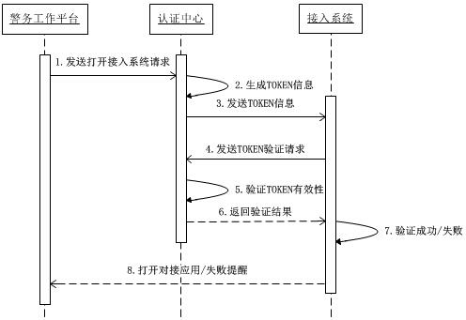
图3 - 统一认证模式
1、步骤描述：
- 在浙江公安警综平台打开接入系统；
- 浙江公安警综平台从认证中心获取token信息；
- 把认证中心的token信息以Http方式发送给接入系统，由接入系统自行接收和处理；
- 接入系统收到token信息后调用统一认证接口服务向认证中心发送token验证；
- 认证中心验证token有效性，把验证结果返回给接入系统；
- 接入系统收到token验证结果，若成功加载用户信息生成SESSION进入系统；若失败在页面上提醒失败。

技术规范

统一认证请求接口规范
由接入系统提供统一认证请求接口，认证中心通过该接口把token信息发送给接入系统，接入系统获取认证请求调用统一认证接口进行验证。
- 调用地址
http://{ip:port}/ Path1/ Path2..?sfzh=&_rz=
{ip:port}/ Path1/ Path2..接入系统提供。
- 请求方式
默认GET方式，支持POST
请求参数说明
序号 | 数据项名称 | 数据项 | 数据类型 | 是否必填 | 备注
1 | sfzh | 身份证号 | VARCHAR2(18) | 是 | 用户的身份证号，统一为18位大写身份证号
2 | _rz | 认证参数 | VARCHAR2(70) | 是 | 认证方式详见统一认证规范；

统一认证接口服务规范
由认证中心提供，验证接入系统的发送的TOKEN是否有效，验证结果以XML结构返回，主要包含是否成功，如果成功则返回信息包含用户身份证号、用户IP地址信息。
- 服务标识
ST_JWZH_TYRZ_001
- 服务名称
统一认证
Public String verification(String inxml);
输入
输入参数格式
<?xml version="1.0" encoding="utf-8"?>
<DATAS>
<REQUESTID>[请求ID]</REQUESTID>
<TOKEN>[TOKEN(密钥)]</TOKEN>
<FHLX>[FHLX (数据返回类型)]</ FHLX>
</DATAS>
输入参数说明
序号 | 数据项名称 | 数据项 | 备注
1 | REQUESTID | 请求码 | 通过申请开通获得，必填
2 | TOKEN | 密钥 | 根据用户身份证号与用户IP，从认证中心中获取
3 | FHLX | 数据返回类型 | 可不填，当值为2时，返回人员基本信息；其他值只返回身份证号
输出
输出参数格式
<?xml version="1.0" encoding="utf-8"?>
<DATAS>
<TYPE>[返回结果类型]</TYPE>
<DESCRIPTION>[返回结果描述]</DESCRIPTION>
<RETURNMSG>
<SFZH>[身份证号码]</SFZH>
<IP>[访问IP]</IP>
/** 当FHLX为2时返回 **/
<USERNAME>[姓名]</USERNAME>
<SEX>[性别]</SEX>
<POLICENUMBER>[警号]</POLICENUMBER>
<POLICETYPE>[警种]</POLICETYPE>
<DM>[机构代码]</DM>
<DEPTNAME>[所属部门名称]</DEPTNAME>
<QXDJ>[权限等级]</QXDJ>
/** 当FHLX为2时返回 **/
</RETURNMSG>
</DATAS>
返回详细信息说明
序号 | 数据项名称 | 数据项 | 数据类型 | 备注
1 | SFZH | 身份证号码 | VARCHAR2(18) | 用户的身份证号，统一为18位大写身份证号
2 | IP | 访问IP | VARCHAR2(50) | 访问人客户端的IP地址
3 | USERNAME | 姓名 | VARCHAR2(100)
4 | SEX | 性别 | VARCHAR2(5)
5 | POLICENUMBER | 警号 | VARCHAR2(50)
6 | POLICETYPE | 警种 | VARCHAR2(50) | 对应警种码表
7 | DM | 机构代码 | VARCHAR2(20) | 12位的机构代码
8 | DEPTNAME | 所属部门名称 | VARCHAR2(100)
9 | QXDJ | 权限等级 | VARCHAR2(2) | 1：高级用户；2：专业用户；  3：普通用户；4：技网侦用户；多个以逗号“,”分割

应用示例
需要引入“警综JAR”相关包
package com.zl.jwzh.yun.text;

import java.util.HashMap;
import java.util.List;
import java.util.Map;

import org.apache.commons.lang.StringUtils;
import com.zl.jwzh.yun.Qxrz;
import com.zl.jwzh.yun.comm.JzptCSB;
import com.zl.jwzh.yun.comm.MyHelp;
import com.zl.jwzh.yun.comm.Pzs;
import com.zl.jwzh.yun.comm.XMJHelp;
public class Test {
public static void main(String[] args) {
Qxrz ser =new Qxrz();
//调用服务
Map<String, Object> map = ser.verificationToMap("xxxxxxxxxxx-xxxxxxxx");
//解析返回数据
if(map!=null){
String type=MyHelp.OtoS(map.get("TYPE"));//返回结果类型
String description=MyHelp.OtoS(map.get("DESCRIPTION"));//返回结果描述
Object returnmsg=map.get("RETURNMSG");
System.out.println("返回结果类型："+type+"；返回结果描述："+description+"；返回详细信息："+returnmsg);
}else{
System.out.println("------【未正常返回数据】---------------");
}
}
}

帐号密码认证规范

基本概念
帐号密码认证是为第三方系统采用警综平台帐号密码登录时，获取帐号密码验证结果所用。

技术规范

帐号密码认证接口服务规范
由认证中心提供，验证接入系统的发送的验证是否有效，验证结果以XML结构返回，主要包含是否成功，如果成功则返回信息包含用户的一些基本信息。
- 服务标识
ST_JWZH _ZHMMRZ_001
- 服务名称
帐号密码认证
Public String yzmm (String inxml);
输入
输入参数格式
<?xml version="1.0" encoding="utf-8"?>
<DATAS>
<REQUESTID>[请求ID]</REQUESTID>
<YHM>[身份证号]</YHM>
<KHDIP>[客户端ip]</ KHDIP>
<YHMM>[MD5加密后的密码]</ YHMM>
<SSDS>[所属地市]</ SSDS>
<YZLX>[所属地市]</ YZLX >

</DATAS>
输入参数说明
序号 | 数据项名称 | 数据项 | 是否必填 | 备注
1 | YHM | 用户名 | 是 | 用户名值为三种：1.身份证号（必须是18位，请注意转换）2.警号（或地市警号，正式警号必须以33开头的8位警号）3.手机号（11位）
2 | KHDIP | 客户端IP | 是 | 客户端IP
3 | YHMM | 认证参数 | 是 | 当是PKI登录时，此值为“PKI”；当是密码登录时，必须MD5 加密
4 | SSDS | 所属地市 | 否 | 当用户名为警号时，此值必须填
5 | YZLX | 特殊验证标识 | 否 | 当值为“TSYZ”时，非帐号登录的用户也可进行帐号密码验证。
输出
输出参数格式
<?xml version="1.0" encoding="utf-8"?>
<DATAS>
<TYPE>[返回结果类型]</TYPE>
<DESCRIPTION>[返回结果描述]</DESCRIPTION>
<RETURNMSG>
<USERNUMBER>[身份证号]</USERNUMBER>
<DEPARTMENTID>[所属部门id]</DEPARTMENTID>
<DEPTNAME>[所属部门名称]</DEPTNAME>
<USERNAME>[姓名]</USERNAME>
<SEX>[性别]</SEX>
<POLICENUMBER>[警号]</POLICENUMBER>
<POLICETYPE>[警种]</POLICETYPE>
<WORKPHONE>[办公电话]</WORKPHONE>
<TELEPHONE>[手机号]</TELEPHONE>
<ADDRESS>[办公地址]</ADDRESS>
<STYXDZ>[省厅邮箱 ]</STYXDZ>
<STYXMM>[省厅邮箱密码]</STYXMM>
<DM>[机构代码]</DM>
<SJDM>[上级机构代码]</SJDM>
<ID>[用户id]</ID>
<TOKEN>[认证码]</TOKEN>
</RETURNMSG>
</DATAS>
返回详细信息说明
序号 | 数据项名称 | 数据项 | 数据类型 | 备注
1 | USERNUMBER | 身份证号 | VARCHAR2(100) | 18位大写的身份证号
2 | DEPARTMENTID | 所属部门ID | VARCHAR2(50)
3 | DEPTNAME | 所属部门名称 | VARCHAR2(100)
4 | USERNAME | 姓名 | VARCHAR2(100)
 | SEX | 性别 | VARCHAR2(5)
 | POLICENUMBER | 警号 | VARCHAR2(50)
 | POLICETYPE | 警种 | VARCHAR2(50) | 对应警种码表
 | WORKPHONE | 办公电话 | VARCHAR2(50)
 | TELEPHONE | 手机号 | VARCHAR2(20)
 | ADDRESS | 办公地址 | VARCHAR2(200)
 | STYXDZ | 省厅邮箱 | VARCHAR2(100)
 | STYXMM | 省厅邮箱密码 | VARCHAR2(20)
 | DM | 机构代码 | VARCHAR2(20) | 12位的机构代码
 | SJDM | 上级机构代码 | VARCHAR2(20) | 12位的机构代码
 | ID | 用户id | VARCHAR2(50)

应用示例
需要引入“警综JAR”相关包
package com.zl.jwzh.yun.text;
import com.zl.jwzh.yun.Dxyzm;
import java.util.HashMap;
import java.util.List;
import java.util.Map;

import org.apache.commons.lang.StringUtils;
import com.zl.jwzh.yun.comm.JzptCSB;
import com.zl.jwzh.yun.comm.MyHelp;
import com.zl.jwzh.yun.comm.Pzs;
import com.zl.jwzh.yun.comm.XMJHelp;

public class Test {
public static void main(String[] args) {
User ser =new User();
//调用服务
Map<String, Object> map = ser.yzmmToMap("****************", "10.118.58.129", "*******" , "", "");
//解析返回数据
if(map!=null){
String type=MyHelp.OtoS(map.get("TYPE"));//返回结果类型
String description=MyHelp.OtoS(map.get("DESCRIPTION"));//返回结果描述
Object returnmsg=map.get("RETURNMSG");
System.out.println("返回结果类型："+type+"；返回结果描述："+description+"；返回详细信息："+returnmsg);
}else{
System.out.println("------【未正常返回数据】---------------");
}
}
}

短信验证码

基本概念
短信验证码发送和短信验证码验证

技术规范

短信验证码发送
第三方系统调用该接口后，会返回6位数字短信验证码（网页返回经过MD5加密）
- 服务标识
ST_JWZH_DXYZMFS_001
- 服务名称
验证码发送
String dxyzmfs(String inxml);
输入
输入参数格式
<?xml version="1.0" encoding="utf-8"?>
<DATAS>
<REQUESTID>[请求ID]</REQUESTID>
<ZH>[登录账号]</ZH>
<SFZH>[身份证号]</SFZH>
<SJHM>[手机号码]</SJHM>
<DIY>[自定义]</DIY>
</DATAS>
输入参数说明
序号 | 数据项名称 | 数据项 | 数据类型 | 备注
1 | REQUESTID | 请求码 | VARCHAR2(50) | 通过申请开通获得，必填
2 | ZH | 登录账号 | VARCHAR2(50) | 例如：警综登入身份证为账号，执法办案警号为账号
3 | SFZH | 身份证号 | VARCHAR2(50) | 有效的身份证号
4 | DIY | 自定义 | VARCHAR2(200) | 自己定义短信发送内容。（格式为：XXXX{:yzm}。例如:浙江公安警综平台{:yzm}）（备注:短信内容最好别超过70个字符）
5 | SJHM | 手机号码 | VARCHAR2(50) | 接收人手机号码
输出
输出参数格式
<?xml version="1.0" encoding="utf-8"?>
<DATAS>
<TYPE>[类型码]</TYPE>
<DESCRIPTION>[描述]</DESCRIPTION>
<RETURNMSG>[返回信息]</RETURNMSG>
</DATAS>
输出参数说明
序号 | 数据项名称 | 数据项 | 数据类型 | 备注
无详细信息返回

短信验证码验证
第三方系统调用该接口后，会返回验证码是否有效
- 服务标识
ST_JWZH_DXYZMYZ_001
- 服务名称
短信验证码验证
String dxyz(String inxml);
输入
输入参数格式
<?xml version="1.0" encoding="utf-8"?>
<DATAS>
<REQUESTID>[请求ID]</REQUESTID>
<ZH>[登录账号]</ZH>
<YZM>[验证码]</YZM>
</DATAS>
输入参数说明
序号 | 数据项名称 | 数据项 | 数据类型 | 备注
1 | REQUESTID | 请求码 | VARCHAR2(50) | 通过申请开通获得，必填
2 | ZH | 登录账号 | VARCHAR2(50) | 例如：警综登入身份证为账号，执法办案警号为账号
3 | YZM | 验证码 | VARCHAR2(50) | 验证码

输出
输出参数格式
<?xml version="1.0" encoding="utf-8"?>
<DATAS>
<TYPE>[返回结果类型]</TYPE>
<DESCRIPTION>[返回结果描述]</DESCRIPTION>
<RETURNMSG>
<USERNUMBER>[身份证号]</USERNUMBER>
<DEPARTMENTID>[所属部门id]</DEPARTMENTID>
<DEPTNAME>[所属部门名称]</DEPTNAME>
<USERNAME>[姓名]</USERNAME>
<SEX>[性别]</SEX>
<POLICENUMBER>[警号]</POLICENUMBER>
<POLICETYPE>[警种]</POLICETYPE>
<WORKPHONE>[办公电话]</WORKPHONE>
<TELEPHONE>[手机号]</TELEPHONE>
<ADDRESS>[办公地址]</ADDRESS>
<STYXDZ>[省厅邮箱 ]</STYXDZ>
<STYXMM>[省厅邮箱密码]</STYXMM>
<DM>[机构代码]</DM>
<SJDM>[上级机构代码]</SJDM>
<ID>[用户id]</ID>
<TOKEN>[认证码]</TOKEN>
</RETURNMSG>
</DATAS>
返回详细信息说明
序号 | 数据项名称 | 数据项 | 数据类型 | 备注
1 | USERNUMBER | 身份证号 | VARCHAR2(100) | 18位大写的身份证号
2 | DEPARTMENTID | 所属部门ID | VARCHAR2(50)
3 | DEPTNAME | 所属部门名称 | VARCHAR2(100)
4 | USERNAME | 姓名 | VARCHAR2(100)
5 | SEX | 性别 | VARCHAR2(5)
6 | POLICENUMBER | 警号 | VARCHAR2(50)
7 | POLICETYPE | 警种 | VARCHAR2(50) | 对应警种码表
8 | WORKPHONE | 办公电话 | VARCHAR2(50)
9 | TELEPHONE | 手机号 | VARCHAR2(20)
10 | ADDRESS | 办公地址 | VARCHAR2(200)
11 | STYXDZ | 省厅邮箱 | VARCHAR2(100)
12 | STYXMM | 省厅邮箱密码 | VARCHAR2(20)
13 | DM | 机构代码 | VARCHAR2(20) | 12位的机构代码
14 | SJDM | 上级机构代码 | VARCHAR2(20) | 12位的机构代码
15 | ID | 用户id | VARCHAR2(50)
16 | TOKEN | 认证 | VARCHAR2(50) | 认证码

应用示例
Package ysk;
短信验证码验证示例：
package com.zl.jwzh.yun.text;
import com.zl.jwzh.yun.Dxyzm;
import java.util.HashMap;
import java.util.List;
import java.util.Map;

import org.apache.commons.lang.StringUtils;
import com.zl.jwzh.yun.comm.JzptCSB;
import com.zl.jwzh.yun.comm.MyHelp;
import com.zl.jwzh.yun.comm.Pzs;
import com.zl.jwzh.yun.comm.XMJHelp;

public class Test {
public static void main(String[] args) {
Dxyzm ser =new Dxyzm();
//调用服务
Map<String, Object> map = ser.dxyzmyzToMap("******", "3f1440a38e12bcc541dca2206f53bbb0");
//解析返回数据
if(map!=null){
String type=MyHelp.OtoS(map.get("TYPE"));//返回结果类型
String description=MyHelp.OtoS(map.get("DESCRIPTION"));//返回结果描述
Object returnmsg=map.get("RETURNMSG");
System.out.println("返回结果类型："+type+"；返回结果描述："+description+"；返回详细信息："+returnmsg);
}else{
System.out.println("------【未正常返回数据】---------------");
}
}
}

统一权限集成规范

统一权限集成规范

基本概念
接入系统通过本接口进行二次过滤，来保证用户在浙江公安警综平台中的权限与在源系统中的权限相同。

技术规范
由接入系统提供权限获取接口供浙江公安警综平台调用，接口必须采用HSF传输方式，数据格式以字符串传输。

权限获取接口规范
本接口由接入系统自行按照规范开发部署。
- 服务标识
无
- 服务名称
权限获取接口
Public String getFunction(String sfzh)
- 调用方式
接入系统提供。
输入参数说明
序号 | 数据项名称 | 数据项 | 备注
1 | sfzh | 身份证号 | 18位大写的身份证号
输出参数说明
数据项 | 备注
返回值 | 逗号隔开的字符串，例如：应用节点ID1,应用节点ID2,应用节点ID3

应用示例
无。

系统角色同步规范

基本概念
各个应用系统通过本接口推送角色数据到警综平台，警综平台针对角色授予给用户。

技术规范

系统角色同步规范
统一接收各个系统角色同步。
- 服务标识
ST_JWZH_ROLE_001
- 服务名称
角色同步
Public String setRole(String inxml);
输入
输入参数格式
<?xml version="1.0" encoding="utf-8"?>
<DATAS>
<REQUESTID>[请求ID]</REQUESTID>
<ROLES>
<ROLE>
<ROLEID>角色id</ROLEID>
<ROLENAME>角色名称</ROLENAME>
<MS>描述</MS>
</ROLE>
<ROLE>
<ROLEID>角色id</ROLEID>
<ROLENAME>角色名称</ROLENAME>
<MS>描述</MS>
</ROLE>
......多条数据
</ROLES>
</DATAS>
输入参数说明
序号 | 数据项名称 | 数据项 | 数据类型 | 备注
1 | REQUESTID | 请求码 | VARCHAR2(50) | 通过申请开通获得，必填
2 | ROLEID | 角色id | VARCHAR2(50) | 角色唯一id
3 | ROLENAME | 角色名称 | VARCHAR2(100) | 角色名称
4 | MS | 描述 | VARCHAR2(2000) | 角色相关描述
输出
输出参数格式
<?xml version="1.0" encoding="utf-8"?>
<DATAS>
<TYPE>[类型码]</TYPE>
<DESCRIPTION>[描述]</DESCRIPTION>
<RETURNMSG>[返回信息]</RETURNMSG>
</DATAS>
返回详细信息说明
序号 | 数据项名称 | 数据项 | 数据类型 | 备注
无详细信息返回

应用示例
需要引入“警综JAR”相关包
package com.zl.jwzh.yun.text;

import java.util.HashMap;
import java.util.List;
import java.util.Map;

import org.apache.commons.lang.StringUtils;
import com.zl.jwzh.yun.Qxrz;
import com.zl.jwzh.yun.comm.JzptCSB;
import com.zl.jwzh.yun.comm.MyHelp;
import com.zl.jwzh.yun.comm.Pzs;
import com.zl.jwzh.yun.comm.XMJHelp;

public class Test {
public static void main(String[] args) {
Qxrz ser =new Qxrz();
//调用服务
Map<String, Object> map = ser.verificationToMap("xxxxxxxxxxx-xxxxxxxx");
//解析返回数据
if(map!=null){
String type=MyHelp.OtoS(map.get("TYPE"));//返回结果类型
String description=MyHelp.OtoS(map.get("DESCRIPTION"));//返回结果描述
Object returnmsg=map.get("RETURNMSG");
System.out.println("返回结果类型："+type+"；返回结果描述："+description+"；返回详细信息："+returnmsg);
}else{
System.out.println("------【未正常返回数据】---------------");
}
}
}

资源权限使用量接收规范

基本概念
在警综平台进行权限管理的第三方系统在进行使用量统计时，需将使用量上传到警综平台，进行统计。

技术规范

资源权限使用量接口规范
统一接收各个对接系统每日、每人的使用量汇总。
- 服务标识
ST_JWZH_ZYQXSYL_001
- 服务名称
接口服务日志
Public String saveqxsyl (String inxml);
输入参数说明
输入参数格式
<?xml version="1.0" encoding="utf-8"?>
<DATAS>
<REQUESTID>[请求ID]</REQUESTID>
<Logs>
<Log>
<SJ>2015-12-01</SJ>
<SYL>300</SYL>
<QXID>011101</QXID>
<RYSFZH>140200</ RYSFZH>

</Log>
……
</Logs>
</DATAS>

序号 | 数据项名称 | 数据项 | 数据类型 | 备注
1 | SJ | 时间 | VARCHAR2(50) | 格式如：2015-10-01
2 | SYL | 使用量 | NUMBER | 格式为整数如：10
3 | QXID | 权限id | VARCHAR2(50) | 用户在该系统中拥有权限组的id
4 | RYSFZH | 人员身份证号 | VARCHAR2(50) | 18位大写
5 | FROMID | 系统id | VARCHAR2(50) | 系统来源标识
输出参数说明
输出参数格式
<?xml version="1.0" encoding="utf-8"?>

<DATAS>
<TYPE>[类型码]</TYPE>
<DESCRIPTION>[描述]</DESCRIPTION>
<RETURNMSG>[返回信息]</RETURNMSG>
</DATAS>
返回详细信息说明
序号 | 数据项名称 | 数据项 | 数据类型 | 备注
无详细信息返回

应用示例
需要引入“警综JAR”相关包
package com.zl.jwzh.yun.text;

import java.util.HashMap;
import java.util.List;
import java.util.Map;

import org.apache.commons.lang.StringUtils;
import com.zl.jwzh.yun.Qxrz;
import com.zl.jwzh.yun.comm.JzptCSB;
import com.zl.jwzh.yun.comm.MyHelp;
import com.zl.jwzh.yun.comm.Pzs;
import com.zl.jwzh.yun.comm.XMJHelp;
import com.zl.jwzh.yun.Qxzysyl;
public class Test {
public static void main(String[] args) {
Qxzysyl ser =new Qxzysyl();
List<Map<String, Object>> roleList = new ArrayList<Map<String,Object>>();
Map<String, Object> sylmap1 = new HashMap<String, Object>();
sylmap1.put("SJ", "2015-12-01");
sylmap1.put("SYL", "111");
sylmap1.put("QXID", "pt");
sylmap1.put("RYSFZH", "330324198304221014");
roleList.add(sylmap1);
Map<String, Object> sylmap2 = new HashMap<String, Object>();
sylmap2.put("SJ", "2015-12-01");
sylmap2.put("SYL", "321");
sylmap2.put("QXID", "gj");
sylmap2.put("RYSFZH", "370683199007141913");
roleList.add(sylmap2);
//调用服务
Map<String, Object> map = ser.saveQxsylByListToMap(roleList);
//解析返回数据
if(map!=null){
String type=MyHelp.OtoS(map.get("TYPE"));//返回结果类型
String description=MyHelp.OtoS(map.get("DESCRIPTION"));//返回结果描述
Object returnmsg=map.get("RETURNMSG");
System.out.println("返回结果类型："+type+"；返回结果描述："+description+"；返回详细信息："+returnmsg);
}else{
System.out.println("------【未正常返回数据】---------------");
}
}
}

消息中心集成规范

消息中心集成规范

基本概念
随着信息化办公的不断普及，各业务系统都为用户提供了在线消息提醒，但是由于每个用户可能需要在多个业务系统中进行办公，所以需要登录多个业务系统接收消息并处理，不仅增加了用户的工作量还容易造成遗漏。
警综平台是一个为用户操作方便考虑的平台，不仅集成了各个业务系统，现搭建消息中心，为用户提供统一的消息提醒功能，不仅在警综平台内提醒，还会在“警讯通”这样的客户端软件和短信进行提醒，尽量做到不会错过每一条消息。
消息中心不仅为用户提供了消息提醒，还以警综平台的认证中心为基础，完成单点登陆，点击消息即可直接进入源系统进行处理，无需重复登录。

技术规范

消息接收接口服务规范
业务系统通过该接口将消息推送到浙江公安警综平台，然后在消息客户端上进行统一的展现和处理。
- 服务标识
ST_JWZH_XXZXJS_001
- 服务名称
消息接收接口
Public String sendMsg2016 (String inxml);
输入
输入参数格式
<?xml version="1.0" encoding="utf-8"?>
<DATAS>
<REQUESTID>[请求ID]</REQUESTID>
<YID>[原数据ID]</YID>
<TITLE>[标题]</TITLE>
<CONTENT>[内容]</CONTENT>
<TSXX>[提示信息]</TSXX>
<ISCL>[处理状态]</ISCL>
<ISDX>[短信发送状态]</ISDX>
<SJCH>[手机长号]</SJCH>
<JJCD>[紧急程度]</JJCD>
<XXTYPE>[消息推送类型]</XXTYPE>
<XXVAL>[消息推送类型对应的内容]</XXVAL>
<XXLX>[消息类型]</XXLX>
<OPENURLS>
<OPENURL>
< TYPE >[链接打开路径类型]</TYPE>
<NAME>[链接展示名称]</NAME>
<VAL>[链接展示值]</VAL>
</OPENURL>
…
</OPENURLS>
</DATAS>
输入参数说明
序号 | 数据项名称 | 数据项 | 数据类型 | 是否必填 | 备注
1 | REQUESTID | 请求方ID | VARCHAR2(50) | 是 | 系统在众智平台注册审批后获得的系统标识。例如：jwzh2014bdjk
2 | TITLE | 标题 | VARCHAR2(200) | 是 | 消息标题
3 | CONTENT | 内容 | CLOB | 建议填写 | 消息内容，阅知类消息可填写
4 | XXTYPE | 消息接收对象类型 | VARCHAR2(1) | 是 | 1：身份证号；2：部门代码（不包含子部门）；3：部门代码（包含子部门）
5 | XXVAL | 消息接收对象 | VARCHAR2(20) | 是 | 接收对象可以为人（填写身份证）或部门（填写部门代码）
6 | YID | 原数据ID | VARCHAR2(50) | 建议填写 | 业务系统中存储本条消息的唯一标识
7 | XXLX | 消息类型 | VARCHAR2(1) | 建议填写 | 1：预警；2：待办；3：通知；4：协同请求
8 | OPENURLS | 打开路径集合 |  | 建议填写
8.1 | OPENURL | 打开路径 |  | 建议填写 | 允许存在多个
8.1.1 | TYPE | 路径类型 | VARCHAR2(20) | 建议填写 | 请填写1或者2；1：路径信息为HTTP路径；2：路径信息为APP路径；
8.1.2 | NAME | 路径展现名称 | VARCHAR2(20) | 建议填写
8.1.3 | VAL | 路径信息 | ARCHAR2(200) | 建议填写 | TYPE在选择2时必须要输入包名
9 | TSXX | 提示信息 | VARCHAR2(150) | 否 | 短信提示信息，长度不超过70个字（包含标点符号）；允许自定义，未自定义时是标题+内容的自动组装
10 | ISCL | 处理状态 | VARCHAR2(1) | 否 | 处理状态（1：待处理；2：已处理；3：无需处理）默认为3
11 | ISDX | 短信发送状态 | VARCHAR2(1) | 否 | 短信发送状态（1：未发送；2：已发送；3：无需发送；4：发送失败）默认为3
12 | SJCH | 手机长号 | VARCHAR2(20) | 否 | 手机长号（未填时会自动获取警综的手机长号）注意：手机号码需要为省内号码
13 | JJCD | 紧急程度 | VARCHAR2(1) | 否 | 紧急程度（1：特急；2：加急；3：平急；4：普通）默认为4
输出
输出参数格式
<?xml version="1.0" encoding="utf-8"?>

<DATAS>
<TYPE>[类型码]</TYPE>
<DESCRIPTION>[描述]</DESCRIPTION>
<RETURNMSG>[返回信息]</RETURNMSG>
</DATAS>
返回详细信息说明
序号 | 数据项名称 | 数据项 | 数据类型 | 数据类型
无详细信息返回

待办消息状态更新接口服务规范
消息在处理完成后需要通过本接口进行更新消息的处理状态，如果原先就是无需处理的则不需要更新。
- 服务标识
ST_JWZH_XXZXUP_001
- 服务名称
更新消息状态
Public String updateMsg2016 (String inxml);
输入
输入参数格式
<?xml version="1.0" encoding="utf-8"?>
<DATAS>
<REQUESTID>[请求ID]</REQUESTID>
<YID>[原数据库ID]</YID>
< ISYD >[是否阅读]</ ISYD >
<ISCL>[是否处理]</ISCL>
</DATAS>
输入参数说明
序号 | 数据项名称 | 数据项 | 数据类型 | 备注
1 | REQUESTID | 请求码 | VARCHAR2(50) | 通过申请开通获得，必填
2 | YID | 原数据库ID | VARCHAR2(50) | 业务系统中存储本条消息的唯一标识，必填
3 | ISYD | 是否阅读 | VARCHAR2(1) | 1：未阅读；2：已阅读
4 | ISCL | 是否处理 | VARCHAR2(1) | 1：未处理；2：已处理；
输出
输出参数格式
<?xml version="1.0" encoding="utf-8"?>

<DATAS>
<TYPE>[类型码]</TYPE>
<DESCRIPTION>[描述]</DESCRIPTION>
<RETURNMSG>[返回信息]</RETURNMSG>
</DATAS>
输出参数说明
序号 | 数据项名称 | 数据项 | 数据类型 | 备注
无详细信息返回

应用示例
需要引入“警综JAR”相关包
消息中心接收接口服务规范示例
package com.zl.jwzh.yun.text;

import java.util.ArrayList;
import java.util.HashMap;
import java.util.List;
import java.util.Map;

import com.zl.jwzh.yun.Xxzx;
import com.zl.jwzh.yun.comm.MyHelp;
import com.zl.jwzh.yun.comm.Pzs;
import com.zl.jwzh.yun.comm.XMJHelp;

public class TestXxzx {
public static void main(String[] args) {
TestXxzx.xxjs();
}
// 消息中心接收接口服务规范示例
public static void xxjs() {
Map<String, Object> m = new HashMap<String, Object>();
m.put("REQUESTID", Pzs.AC_REQUESTID);//请求方ID
m.put("YID", "001");//原数据ID
m.put("TITLE", "测试1");//标题
m.put("CONTENT", "测试1");//内容
m.put("TSXX", "您有一条测试数据，请注意查收。");//提示信息
m.put("ISCL", "1");//处理状态
m.put("ISDX", "1");//短信发送状态
m.put("SJCH", "187*****323");//手机长号
m.put("JJCD", "4");//紧急程度
m.put("XXTYPE", "1");//消息接收对象类型
m.put("XXLX", "1");//消息类型
m.put("XXVAL", "2114********434");//消息接收对象
List<Map<String,Object>> listobj=new ArrayList<Map<String,Object>>();
Map<String,Object> objmap=new HashMap<String, Object>();
objmap.put("TYPE", "www.baidu.com");
objmap.put("NAME", "baidu");
objmap.put("VAL", "1");
listobj.add(objmap);
Map<String,Object> objmap1=new HashMap<String, Object>();
objmap1.put("TYPE", "www.qq.com");
objmap1.put("NAME", "qq");
objmap1.put("VAL", "1");
listobj.add(objmap1);
Map<String,Object> map1=new HashMap<String, Object>();
map1.put("OPENURL", listobj);
m.put("OPENURLS", map1);
String sdf = XMJHelp.mapToXml(m, "DATAS");
System.out.println(“XML格式为”+ sdf);
// 调用服务
Xxzx ser =new Xxzx();
String jsonstr = ser.sendMsg2016(m);
Map<String, Object> map = XMJHelp.xmlToMap(jsonstr);
// 解析返回数据
if (map != null) {
String type = MyHelp.OtoS(map.get("TYPE"));// 返回结果类型
String description = MyHelp.OtoS(map.get("DESCRIPTION"));// 返回结果描述
Object returnmsg = map.get("RETURNMSG");
System.out.println("返回结果类型：" + type + "；返回结果描述：" + description
+ "；返回详细信息：" + returnmsg);
} else {
System.out.println("------【未正常返回数据】---------------");
}
}
}

待办消息状态更新接口服务规范示例
package com.zl.jwzh.yun.text;

import com.zl.jwzh.yun.Xxzx;

public class TestXxzx {
public static void main(String[] args) {
TestXxzx.dbxxgx();
}
//待办消息状态更新接口服务规范示例

private static void dbxxgx() {
Xxzx ser =new Xxzx();
System.out.println("结果：\n"+ser.updateMsg2016("001", "1", "2"));

}
}

应用集成规范

应用集成规范

基本概念
在浙江公安警综平台上将业务系统常用的应用进行统一集成和管理，用户进入浙江公安警综平台后可以直接打开集成的应用菜单进行业务处理。

技术规范
各个业务系统需要提供用户常用的业务菜单链接地址信息，浙江公安警综平台将应用菜单链接地址集成到浙江公安警综平台中。这样用户可以直接在浙江公安警综平台中直接进行应用收藏与业务访问。

应用集成接口服务规范
将应用菜单组装成指定的XML格式，传递到接口中，接口进行分析处理将有效的数据保存到数据库中，并且授权给指定系统的权限组。
- 服务标识
ST_JWZH_CDJC_001
- 服务名称
菜单集成
Public String tbApps(String inxml);
输入
输入参数格式
<?xml version="1.0" encoding="utf-8"?>

<DATAS>
<REQUESTID>[请求ID]</REQUESTID>
<NAME>[名称（由浙江公安警综平台提供）]</NAME>
<ID>[唯一标识（由浙江公安警综平台提供），也是所有一级节点的父节点]</ID>
<DATA>
<NAME>[名称]</NAME>
<ID>[唯一标识]</ID>
<URL>[打开全路径]</URL>
<IMGNAME>[为空时是默认图标，图标为已存在图标]</IMGNAME>
<PARENTID>[父节点ID]</PARENTID>
<NEWTARGET>[打开方式]</ NEWTARGET>
</DATA>
<DATA>
<NAME>[名称]</NAME>
<ID>[唯一标识]</ID>
<URL>[打开全路径]</URL>
<IMGNAME>[为空时是默认图标，图标为已存在图标]</IMGNAME>
<PARENTID>[父节点ID]</PARENTID>
<NEWTARGET>[打开方式]</ NEWTARGET>
</DATA>
</DATAS>
输入参数说明
序号 | 数据项名称 | 数据项 | 数据类型 | 备注
DATAS部分
1 | REQUESTID | 请求码 | VARCHAR2(50) | 通过申请开通获得，必填
2 | NAME | 名称 | VARCHAR2(200) | 由浙江公安警综平台提供
3 | ID | 顶节点 | NUMBER | 唯一标识（由浙江公安警综平台提供），也是所有一级节点的父节点
DATAS部分
4 | NAME | 名称 | VARCHAR2(200)
5 | ID | 唯一标识 | NUMBER
6 | URL | 打开全路径 | VARCHAR2(1000)
7 | IMGNAME | 图标 | VARCHAR2(100) | 为空时系统自动选择；如果需要人工选择，联系警综平台维护提供最新的图标库
8 | PARENTID | 父节点ID | NUMBER
9 | NEWTARGET | 打开方式 | VARCHAR2(20) | 默认为空  1：站内窗口  2：无左侧菜单  3：弹出窗口
输出
输出参数格式
<?xml version="1.0" encoding="utf-8"?>

<DATAS>
<TYPE>[类型码]</TYPE>
<DESCRIPTION>[描述]</DESCRIPTION>
<RETURNMSG>[返回信息]</RETURNMSG>
</DATAS>
返回详细信息说明
序号 | 数据项名称 | 数据项 | 数据类型 | 备注
无详细信息返回

注意事项
- 集成菜单页面的脚本中不可以出现 top.xxx()或者parent.xxx()
当系统对接到浙江公安警综平台时，如果使用top/parent对象会出现跨域错误如此会导致页面脚本错误，使页面无法正常展示，相关功能也无法使用。
所以对接系统不允许使用top/parent对象或者对top/parent进行特殊处理。

- 支持浏览器
本平台支持IE浏览器和Chrome浏览器，所以要求接入的系统也需要支持IE浏览器和Chrome浏览器；IE浏览器目前兼容IE6,IE7,IE8。

- 页面部分
为了使嵌入页面不出现滚动条，本平台建议嵌入页面能够自适应宽度和高度。

应用示例
需要引入“警综JAR”相关包
package com.zl.jwzh.yun.text;

import java.util.HashMap;
import java.util.List;
import java.util.Map;

import org.apache.commons.lang.StringUtils;
import com.zl.jwzh.yun.comm.JzptCSB;
import com.zl.jwzh.yun.comm.MyHelp;
import com.zl.jwzh.yun.comm.Pzs;
import com.zl.jwzh.yun.comm.XMJHelp;
import com.zl.jwzh.yun.App;
public class Test {
public static void main(String[] args) {
App ser =new App();
List<Map<String, Object>> dataList = new ArrayList<Map<String,Object>>();
Map<String, Object> datamap1 = new HashMap<String, Object>();
datamap1.put("NAME", "案件管理");
datamap1.put("ORDERID", "6807");
datamap1.put("IMGNAME", "");
datamap1.put("ID", "6807");
datamap1.put("PARENTID", "20141223121300041");
datamap1.put("URL", "main!left.action?topbm=6807");
dataList.add(datamap1);
Map<String, Object> datamap2 = new HashMap<String, Object>();
datamap2.put("NAME", "打防控");
datamap2.put("ORDERID", "680701");
datamap2.put("IMGNAME", "");
datamap2.put("ID", "680701");
datamap2.put("PARENTID", "6807");
datamap2.put("URL", "javascript:void(0)");
dataList.add(datamap2);
Map<String, Object> datamap3 = new HashMap<String, Object>();
datamap3.put("NAME", "案件补录");
datamap3.put("ORDERID", "68070101");
datamap3.put("IMGNAME", "");
datamap3.put("ID", "680701");
datamap3.put("PARENTID", "6807");
datamap3.put("URL", "case_m_detail!list.action");
dataList.add(datamap3);
//调用服务
Map<String, Object> map = ser.tbAppsByListToMap(dataList);
//解析返回数据
if(map!=null){
String type=MyHelp.OtoS(map.get("TYPE"));//返回结果类型
String description=MyHelp.OtoS(map.get("DESCRIPTION"));//返回结果描述
Object returnmsg=map.get("RETURNMSG");
System.out.println("返回结果类型："+type+"；返回结果描述："+description+"；返回详细信息："+returnmsg);
}else{
System.out.println("------【未正常返回数据】---------------");
}
}
}

统一门户集成规范

基本概念
在浙江公安警综平台中集成各个业务系统的提醒、待办等消息提醒类外；还可以集成平时比较通用的WEB小工具；还可以集成统计报表类数据等等；方便用户的查看与使用。

技术规范
由接入系统提供Portalet获取接口供浙江公安警综平台调用，通过URL进行直接访问。

Portalet获取接口规范
- 调用地址
http://{ip:port}/ Path1/ Path2..?sfzh=&heightsize=&_rz=
{ip:port}/ Path1/ Path2..接入系统提供。

请求参数说明
序号 | 数据项名称 | 数据项 | 是否必填 | 备注
1 | sfzh | 身份证号 | 是 | 18位大写的身份证号
2 | heightsize | 高度 | 是 | 1表示高度为150px，2表示高度为300px
3 | _rz | 认证参数 | 否 | 当接入系统通过统一认证规范中的方式进行登录验证时必填，认证方式详见统一认证规范；否则不需要
返回结果说明
- 返回展现访问页面；
- 页面宽度自适应；
- 页面风格请参照浙江公安警综平台中已有的portalet进行排版展现。

系统集成管理规范

系统接入和接口调用申请
分别填写《浙江公安警综平台系统接入申请表》和《浙江公安警综平台接口使用申请表》

接口授权
打开“系统管理—>对外开放接口管理—>接口IP信息管理”
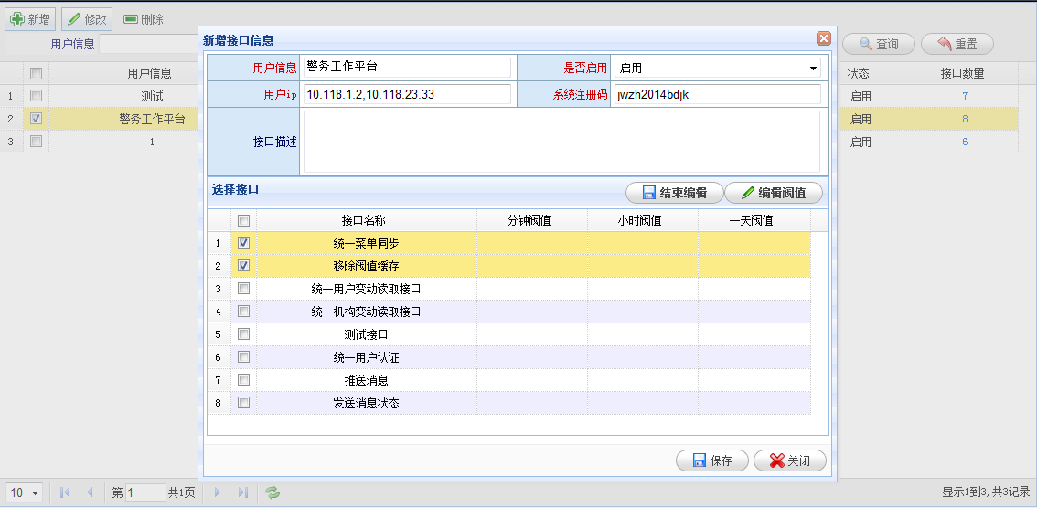
填写信息，选择授予申请的接口。

注册信息返回
系统管理员提供基本注册信息返回给接入系统。具体返回word文档格式内容如下：
请求ID[REQUEST]：jwzh2014bdjk（按系统标识填写，所有接口都需使用）
唯一标识：jwzh2014bdjk（按系统标识填写，统一菜单同步使用）
系统名称：浙江公安警综平台（按应用名称填写，统一菜单同步使用）
提供时间：2014-07-16
实际开放接口：按申请全部开放

接入系统改造
- 初始化部门信息和用户信息，根据统一部门集成规范和统一用户集成规范同步用户和部门信息，详见统一部门集成规范和统一用户集成规范；
- 根据单点登录集成规范改造系统，若采用“统一认证”方式登录系统，详见统一认证规范；

模式一

总起
本模式采用的是直接在浙江公安警综平台中进行节点管理与应用权限管理

添加系统
由管理员添加注册系统，并且将注册系统的子菜单管理权限授予开发人员
如图：
1：注册应用
其中应用名称、图标为必填项
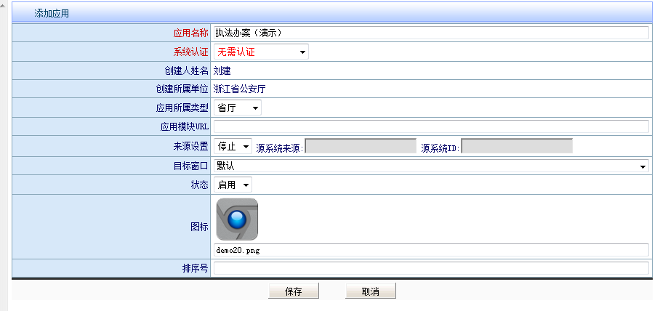
2：角色设置
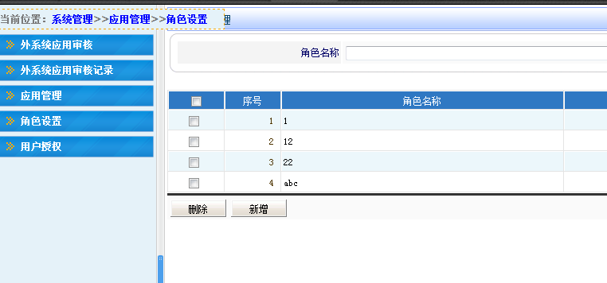
3：添加角色与授予管理权
一般授予“添加子项”权，这样开发人员就可以在该节点下添加子项
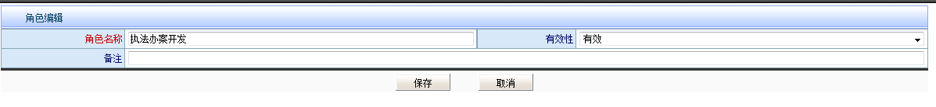
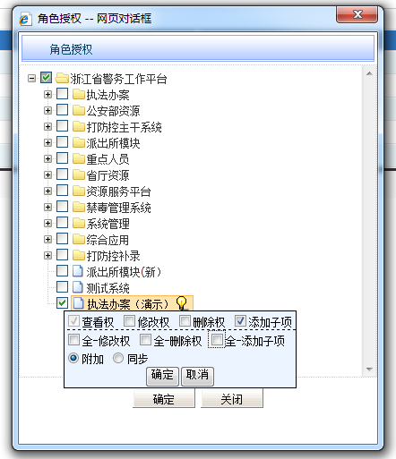
4：用户授权
选中操作权授予相应用户即可
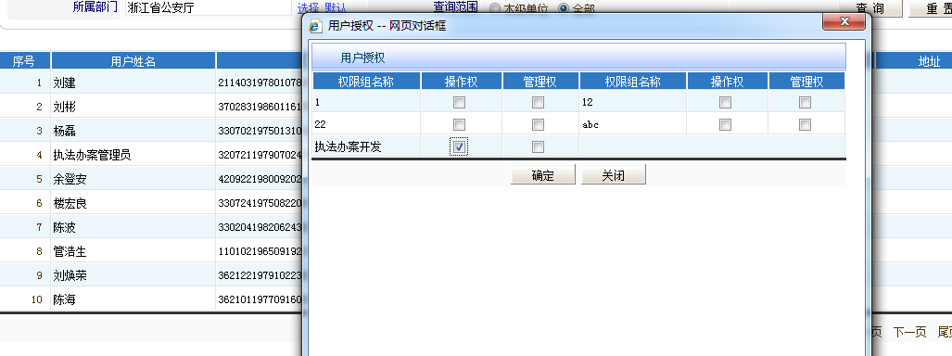

开发人员添加应用
由开发人员自行添加应用与管理权限组
1：添加认证
选中参数认证；其中认证URL填写接收登录信息的相应页面，该页面中提交方式可以选中post或者get，认证参数必须添加动态密钥和填写参数名称。
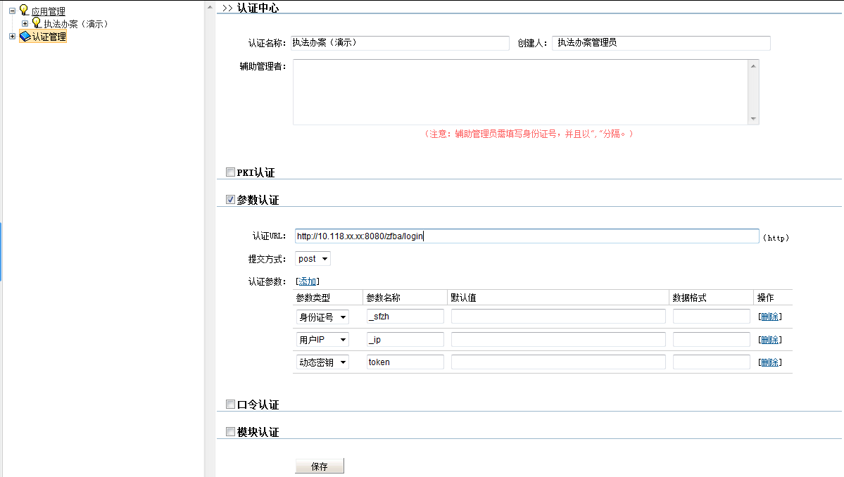
2：根据要求改造登录认证模块
对接模块根据集成规范改造登录认证模块。详情参见：统一认证规范；
3：添加子应用
应用名称、系统认证、图标为必填；其中系统认证选择上方创建的认证，如果是需要打开的页面，则需要填写应用模块URL；排序号采用的是字符串类型的排序；例如001,002,011。其他项使用默认项。
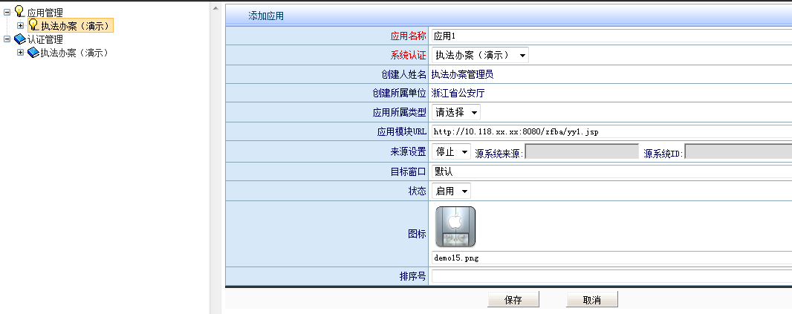
4：添加权限组与授予用户
将相应权限授予权限组，再将权限组的操作权授予用户，则该用户即可使用相应的应用。
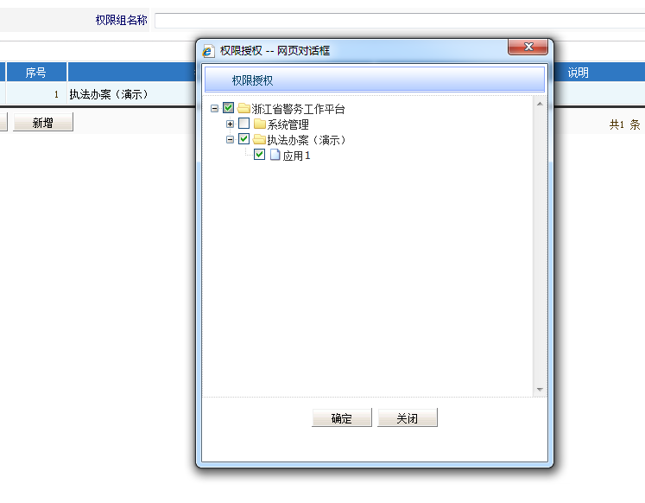
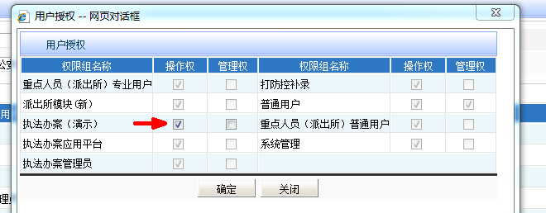

模式二

总起
本模式适用于对接的系统已存在自身的菜单与权限体系

系统注册
系统管理员登录浙江公安警综平台后打开“系统管理—>对外开放接口管理—>系统注册”进行系统注册。如图
A:填写系统名称
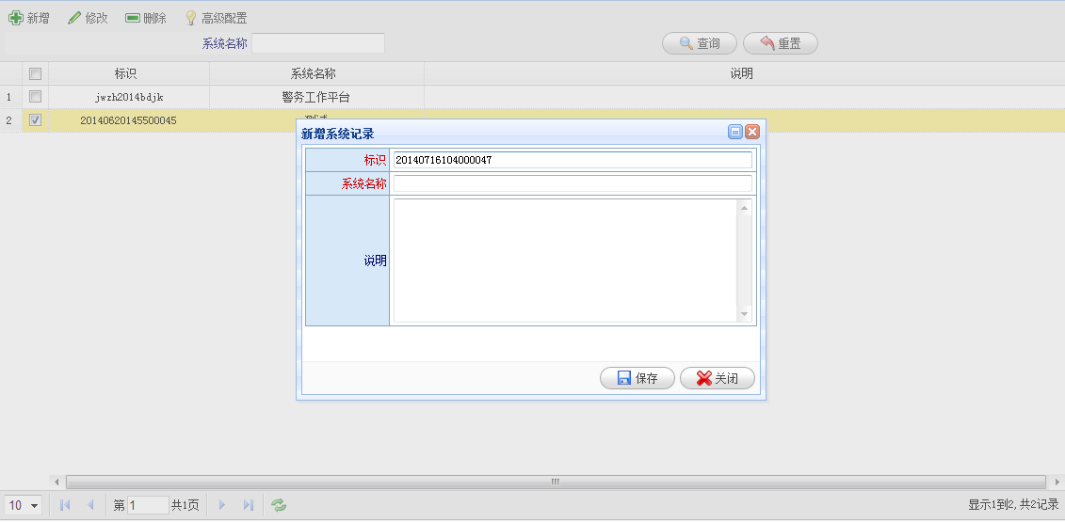
B:注册完成后配置高级配置
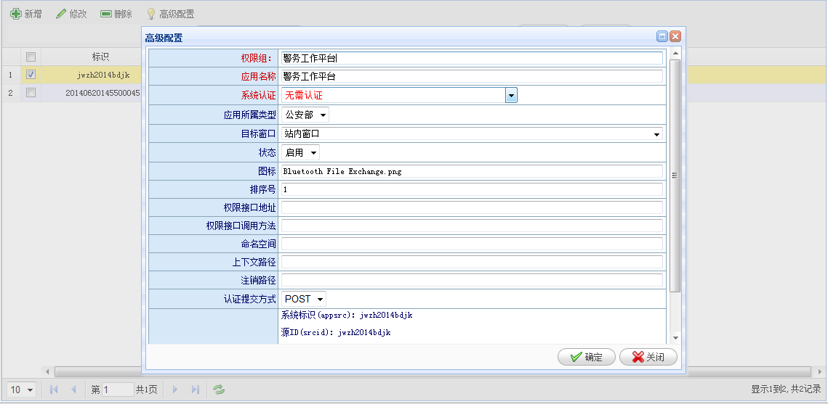
该处前期需要填写权限组，应用名称，应用所属类型，状态，图标，注销路径等。
其中权限接口地址、权限接口调用方法、命名空间、上下文路径根据权限集成规范由接入系统提供，详见统一权限集成规范。
C:同步菜单
根据应用集成规范集成系统应用，详见应用系统集成规范；

日志审计集成规范

日志审计集成规范

基本概念
用户在应用系统上进行的登录、查询、新增、修改、删除等操作以及应用系统的接口服务被调用都应当如实地产生和记录日志信息，包括操作/调用成功或不成功的日志记录。应用系统须及时将所产生的日志记录数据主动推送给本级平台的日志采集接口，日志从产生到被成功采集的最大时延为4小时。
应用系统应确保推送成功，如果推送失败，应重试，直至日志数据被成功采集。

技术规范

接口服务日志接口规范
统一接收各个接口服务方被调用的详细日志。
- 服务标识
ST_JWZH_LOG_001
- 服务名称
接口服务日志
Public String ServiceLogs (String inxml);
输入参数说明
输入参数格式
<?xml version="1.0" encoding="utf-8"?>
<DATAS>
<REQUESTID>[请求ID]</REQUESTID>
<Logs>
<Log>
<Num_ID>记录标识</Num_ID>
<User_ID>用户标识</User_ID>
<Organization>单位名称</Organization>
<Organization_ID>单位机构代码</Organization_ID>
<User_Name>用户姓名</User_Name>
<Terminal_ID>终端标识</Terminal_ID>
<Interface_Time>接口服务时间</Interface_Time>
<Interface_Name>接口名称</Interface_Name>
<Requester>请求方名称</Requester>
<Interface_Result>接口服务结果</Interface_Result>
<Error_Code>调用失败原因代码</Error_Code>
<Interface_Condition>接口服务条件</Interface_Condition>
</Log>
……
</Logs>
</DATAS>

序号 | 数据项名称 | 数据项 | 数据类型 | 备注
1 | Num_ID | 记录标识 | VARCHAR2(50) | 用于唯一标识应用系统/资源库产生的日志数据中的一条记录，在日志记录产生时生成，其格式和产生方式由应用系统/资源库自行决定
2 | User_ID | 用户标识 | VARCHAR2(20) | 采用数字证书进行用户身份验证的应用系统，填写用户公民身份号码。未采用数字证书进行用户身份验证的应用系统/资源库，则填写警号
3 | Organization | 单位名称 | VARCHAR2(100) | 用户所属单位的公安机关机构名称，采用GA/T 543 DE00065 单位名称
4 | Organization_ID | 单位机构代码 | VARCHAR2(20) | 用户所属单位的公安机关机构代码，采用GA/T 543 DE00060 公安机关机构代码
5 | User_Name | 用户姓名 | VARCHAR2(20) | 采用GA/T 543 DE00002 姓名
6 | Terminal_ID | 终端标识 | VARCHAR2(20) | 用户操作时所使用的信息处理终端的唯一标识；对于直接接入公安网使用的信息处理终端，填写其网络IP地址，如：10.2.64.71；移动警务终端通过网络安全边界接入设备接入公安网的，填写该终端的硬件序列号
7 | Interface_Time | 接口服务时间 | VARCHAR2(20) | 调用接口服务的系统日期时间，采用格式YYYYMMDDhhmmss，24小时制格式
8 | Interface_Name | 接口名称 | VARCHAR2(50) | 被调用的接口的具体名称
9 | Requester | 请求方名称 | VARCHAR2(50) | 请求方的应用系统或客户端名称
10 | Interface_Result | 接口服务结果 | VARCHAR2(10) | 接口调用的结果，包括成功/失败。1:成功；0：失败
11 | ErrorCode | 调用失败原因代码 | VARCHAR2(10) | 此数据项允许为空，如果调用结果为失败，可记录失败的原因，如果无法记录失败原因，可记录为空。  失败原因代码参见附录码表：接口调用失败原因代码表
12 | Interface_Condition | 接口服务条件 | VARCHAR2(300) | 记录接口调用条件，如：name=‘张三’
输出参数说明
输出参数格式
<?xml version="1.0" encoding="utf-8"?>

<DATAS>
<TYPE>[类型码]</TYPE>
<DESCRIPTION>[描述]</DESCRIPTION>
<RETURNMSG>[返回信息]</RETURNMSG>
</DATAS>
返回详细信息说明
序号 | 数据项名称 | 数据项 | 数据类型 | 备注
无详细信息返回

审计日志接口规范
统一接收审计日志。
- 服务标识
ST_JWZH_SJRZ_001
- 服务名称
审计日志
Public String AcceptSystemLogs (String inxml);
输入参数说明
输入参数格式
<?xml version="1.0" encoding="utf-8"?>
<DATAS>
<REQUESTID>[请求ID]</REQUESTID>
<Logs>
<Log>
<Num_ID>350000100001</Num_ID>
<Reg_ID>1111111111</Reg_ID>
<User_ID>350000198609065541</User_ID>
<Organization>大同市公安局</Organization>
<Organization_ID>140200</Organization_ID>
<User_Name>李明</User_Name>
<Terminal_ID>10.10.10.10</Terminal_ID>
<Operate_Time>20130506121212</Operate_Time>
<Operate_Type>1</Operate_Type>
<Operate_Result>1</Operate_Result>
<Error_Code></Error_Code>
<Operate_Name>暂住人口查询</Operate_Name>
<Operate_Condition>
<![CDATA[name=‘张三’and sfzhm=‘350000198909073321’]]>
</Operate_Condition>
<BZ1>1</BZ1>
<BZ2>2</BZ2>
<BZ3>3</BZ3>
<BZ4>4</BZ4>
<BZ5>5</BZ5>
<BZ6>6</BZ6>
<BZ7>7</BZ7>
<BZ8>8</BZ8>
<BZ9>9</BZ9>
<BZ10>10</BZ10>
</Log> ……
</Logs>
</DATAS>

序号 | 数据项名称 | 数据项 | 数据类型 | 备注
1 | Num_ID | 记录标识 | VARCHAR2(32) | 用于唯一标识应用系统/资源库产生的日志数据中的一条记录，在日志记录产生时生成，其格式和产生方式由应用系统/资源库自行决定
2 | Reg_ID | 应用系统/资源库标识 | VARCHAR2(12) | 参见附录B：应用系统/资源库标识
3 | User_ID | 用户标识 | VARCHAR2(32) | 采用数字证书进行用户身份验证的应用系统，填写用户公民身份号码。未采用数字证书进行用户身份验证的应用系统/资源库，则填写警号
4 | Organization | 单位名称 | VARCHAR2(256) | 用户所属单位的公安机关机构名称，采用GA/T 543 DE00065 单位名称
5 | Organization_ID | *单位机构代码 | VARCHAR2(12) | 用户所属单位的公安机关机构代码，采用GA/T 543 DE00060 公安机关机构代码
6 | User_Name | 用户名 | VARCHAR2(64) | 采用GA/T 543 DE00002 姓名
7 | Operate_Time | 操作时间 | VARCHAR2(14) | 用户操作时的系统日期时间，采用格式YYYYMMDDhhmmss，24小时制格式
8 | Terminal_ID | 终端标识 | VARCHAR2(40) | 用户操作时所使用的信息处理终端的唯一标识；对于直接接入公安网使用的信息处理终端，填写其网络IP地址，如：10.2.64.71；移动警务终端通过网络安全边界接入设备接入公安网的，填写该终端的硬件序列号
9 | Operate_Type | 操作类型 | VARCHAR2(1) | 用户具体操作类型代表，0：登录；1：查询；2：新增；3：修改；4：删除
10 | Operate_Result | 操作结果 | VARCHAR2(1) | 用户操作的结果，包括成功/失败。1:成功；0：失败
11 | Error_Code | *失败原因代码 | VARCHAR2(4) | 当操作结果为失败时，可记录操作失败的原因代码，采用附录A：用户操作失败原因代码
12 | Operate_Name | *功能模块名称 | VARCHAR2(64) | 操作类型为0-登录时，置空；为其它类型时，可填写当时用户所操作的具体功能模块名称
13 | Operate_Condition | 操作条件 | VARCHAR2(3000) | 操作类型为0-登录时，置空；为其它类型时，可记录用户进行操作时的数据筛选条件，填写数据操作SQL语句的where子句内容，如：name=‘张三’
14 | BZ1 | 备用字段1 | VARCHAR2(100) | 用户类型，区分普通用户类型和高级权限的特殊用户类型
15 | BZ2 | 备用字段2 | VARCHAR2(100) | 登陆描述
16 | BZ3 | 备用字段3 | VARCHAR2(3000) | 查询SQL
17 | BZ4 | 备用字段4 | VARCHAR2(100) | 备用字段4
18 | BZ5 | 备用字段5 | VARCHAR2(100) | 备用字段5
19 | BZ6 | 备用字段6 | VARCHAR2(100) | 备用字段6
20 | BZ7 | 备用字段7 | VARCHAR2(100) | 备用字段7
21 | BZ8 | 备用字段8 | VARCHAR2(100) | 备用字段8
22 | BZ9 | 备用字段9 | VARCHAR2(100) | 备用字段9
输出参数说明
输出参数格式
<?xml version="1.0" encoding="utf-8"?>

<DATAS>
<TYPE>[类型码]</TYPE>
<DESCRIPTION>[描述]</DESCRIPTION>
<RETURNMSG>[返回信息]</RETURNMSG>
</DATAS>
返回详细信息说明
序号 | 数据项名称 | 数据项 | 数据类型 | 备注
无详细信息返回

附属码表
1. 用户操作失败原因代码表
代码 | 名称 | 说明
1000 | 用户方面的错误
1001 | 无效输入
1999 | 其他用户方面的错误
2000 | 应用系统方面的错误
3000 | 安全检查类方面的错误
3001 | IP受限
3002 | 时间受限
3003 | 操作次数受限
3004 | 用户名与密码不匹配
3005 | 数字证书被注销
3006 | 用户账号被冻结
3007 | 无操作权限
3999 | 其他安全检查方面的错误

- .接口调用失败原因代码表
代码 | 名称 | 说明
1000 | 客户端方面的错误
1001 | 参数错误
1999 | 其他客户端方面的错误
2000 | 服务端方面的错误
3000 | 安全检查方面的错误
3001 | IP受限
3002 | 时间受限
3003 | 调用次数受限
3007 | 无调用权限
3999 | 其他安全检查方面的错误

应用示例
需要引入“警综JAR”相关包
接口服务日志接口规范示例
package com.zl.jwzh.yun.text;

import java.util.HashMap;
import java.util.List;
import java.util.Map;

import org.apache.commons.lang.StringUtils;
import com.zl.jwzh.yun.comm.JzptCSB;
import com.zl.jwzh.yun.comm.MyHelp;
import com.zl.jwzh.yun.comm.Pzs;
import com.zl.jwzh.yun.comm.XMJHelp;
import com.zl.jwzh.yun.LogManage;
public class Test {
public static void main(String[] args) {
LogManage ser =new LogManage();
String str = "<Log>" + "<Num_ID>350000100001</Num_ID>"
+ "<Reg_ID>1111111111</Reg_ID>"
+ "<User_ID>350000198609065541</User_ID>"
+ "<Organization>大同市公安局</Organization>"
+ "<Organization_ID>140200</Organization_ID>"
+ "<User_Name>李明</User_Name>"
+ "<Terminal_ID>10.10.10.10</Terminal_ID>"
+ "<Operate_Time>20130506121212</Operate_Time>"
+ "<Operate_Type>1</Operate_Type>"
+ "<Operate_Result>1</Operate_Result>"
+ "<Error_Code></Error_Code>"
+ "<Operate_Name>暂住人口查询</Operate_Name>" + "<Operate_Condition>"
+ "<![CDATA[name=‘张三’and sfzhm=‘350000198909073321’]]>"
+ "</Operate_Condition>" + "<BZ1>1</BZ1>" + "<BZ2>2</BZ2>"
+ "<BZ3>3</BZ3>" + "<BZ4>4</BZ4>" + "<BZ5>5</BZ5>"
+ "<BZ6>6</BZ6>" + "<BZ7>7</BZ7>" + "<BZ8>8</BZ8>"
+ "<BZ9>9</BZ9>" + "<BZ10>10</BZ10>" + "</Log>" + "<Log>"
+ "<Num_ID>Num_ID</Num_ID>" + "<Reg_ID>Reg_ID</Reg_ID>"
+ "<User_ID>User_ID</User_ID>"
+ "<Organization>Organization</Organization>"
+ "<Organization_ID>bmcode</Organization_ID>"
+ "<User_Name>User_Name</User_Name>"
+ "<Terminal_ID>Terminal_ID</Terminal_ID>"
+ "<Operate_Time>Operate_Time</Operate_Time>"
+ "<Operate_Type>1</Operate_Type>"
+ "<Operate_Result>1</Operate_Result>"
+ "<Error_Code>Code</Error_Code>"
+ "<Operate_Name>Operate_Name</Operate_Name>"
+ "<Operate_Condition>" + "Operate_Condition"
+ "</Operate_Condition>" + "<BZ1>BZ1</BZ1>" + "<BZ2>BZ2</BZ2>"
+ "<BZ3>BZ3</BZ3>" + "<BZ4>BZ4</BZ4>" + "<BZ5>BZ5</BZ5>"
+ "<BZ6>BZ6</BZ6>" + "<BZ7>BZ7</BZ7>" + "<BZ8>BZ8</BZ8>"
+ "<BZ9>BZ9</BZ9>" + "<BZ10>BZ10</BZ10>" + "</Log>";
//调用服务
Map<String, Object> map = ser.AcceptSystemLogsToMap(str);
//解析返回数据
if(map!=null){
String type=MyHelp.OtoS(map.get("TYPE"));//返回结果类型
String description=MyHelp.OtoS(map.get("DESCRIPTION"));//返回结果描述
Object returnmsg=map.get("RETURNMSG");
System.out.println("返回结果类型："+type+"；返回结果描述："+description+"；返回详细信息："+returnmsg);
}else{
System.out.println("------【未正常返回数据】---------------");
}
}
}
审计日志接口规范示例
package com.zl.jwzh.v2015.text;

import java.util.Map;

import com.zl.jwzh.comm.MyHelp;
import com.zl.jwzh.v2015.methods.LogManage;

public class Test {
public static void main(String[] args) {
LogManage ser =new LogManage();
String str = "<Log>" + "<Num_ID>350000100001</Num_ID>"
+ "<Reg_ID>1111111111</Reg_ID>"
+ "<User_ID>350000198609065541</User_ID>"
+ "<Organization>大同市公安局</Organization>"
+ "<Organization_ID>140200</Organization_ID>"
+ "<User_Name>李明</User_Name>"
+ "<Terminal_ID>10.10.10.10</Terminal_ID>"
+ "<Operate_Time>20130506121212</Operate_Time>"
+ "<Operate_Type>1</Operate_Type>"
+ "<Operate_Result>1</Operate_Result>"
+ "<Error_Code></Error_Code>"
+ "<Operate_Name>暂住人口查询</Operate_Name>" + "<Operate_Condition>"
+ "<![CDATA[name=‘张三’and sfzhm=‘350000198909073321’]]>"
+ "</Operate_Condition>" + "<BZ1>1</BZ1>" + "<BZ2>2</BZ2>"
+ "<BZ3>3</BZ3>" + "<BZ4>4</BZ4>" + "<BZ5>5</BZ5>"
+ "<BZ6>6</BZ6>" + "<BZ7>7</BZ7>" + "<BZ8>8</BZ8>"
+ "<BZ9>9</BZ9>" + "<BZ10>10</BZ10>" + "</Log>" + "<Log>"
+ "<Num_ID>Num_ID</Num_ID>" + "<Reg_ID>Reg_ID</Reg_ID>"
+ "<User_ID>User_ID</User_ID>"
+ "<Organization>Organization</Organization>"
+ "<Organization_ID>bmcode</Organization_ID>"
+ "<User_Name>User_Name</User_Name>"
+ "<Terminal_ID>Terminal_ID</Terminal_ID>"
+ "<Operate_Time>Operate_Time</Operate_Time>"
+ "<Operate_Type>1</Operate_Type>"
+ "<Operate_Result>1</Operate_Result>"
+ "<Error_Code>Code</Error_Code>"
+ "<Operate_Name>Operate_Name</Operate_Name>"
+ "<Operate_Condition>" + "Operate_Condition"
+ "</Operate_Condition>" + "<BZ1>BZ1</BZ1>" + "<BZ2>BZ2</BZ2>"
+ "<BZ3>BZ3</BZ3>" + "<BZ4>BZ4</BZ4>" + "<BZ5>BZ5</BZ5>"
+ "<BZ6>BZ6</BZ6>" + "<BZ7>BZ7</BZ7>" + "<BZ8>BZ8</BZ8>"
+ "<BZ9>BZ9</BZ9>" + "<BZ10>BZ10</BZ10>" + "</Log>";
//调用服务
Map<String, Object> map = ser.AcceptSystemLogsToMap(str);
//解析返回数据
if(map!=null){
String type=MyHelp.OtoS(map.get("TYPE"));//返回结果类型
String description=MyHelp.OtoS(map.get("DESCRIPTION"));//返回结果描述
Object returnmsg=map.get("RETURNMSG");
System.out.println("返回结果类型："+type+"；返回结果描述："+description+"；返回详细信息："+returnmsg);
}else{
System.out.println("------【未正常返回数据】---------------");
}
}
}

其它要求
- 警综平台建议使用IE8
- 基本样式与基本界面风格
* {
margin:0;
padding:0;
border:0;
}
body {
font: 12px/1.6 Verdana, "新宋体", Arial, Helvetica, sans-serif;
line-height:130%;
overflow:hidden;
}
其他参见示例demo\bm.html
新系统在设计之前请先登录浙江公安警综平台了解浙江公安警综平台的风格。
- 与Internet时间服务器同步
同步服务器：ntp.zj

附加信息

附1返回代码说明
类型码 | 说明
10000 | 成功
10001 | 失败
10002 | 异常
10003 | 出现异常，操作中断
10004 | IP不允许
10005 | 请求码不存在
10006 | 频繁访问异常，暂时无法访问
待定返回码 | 待定返回码
99999 | 其他

